ערכה למורה
לתכנון הוראה – למידה – הערכה (ה.ל.ה)

בנושא:
יישומי ביוטכנולוגיה (תת־נושא של טכנולוגיות מתקדמות)

כתבה: ד"ר שרה קליין

טבת תשפ"א, דצמבר 2020
תכן העניינים | עמ'
מבוא ........................................................................................................................... | 3
רעיונות מרכזיים .......................................................................................................... | 3
ידע קודם נדרש ............................................................................................................ | 4
מבדק ידע קודם ........................................................................................................... | 5
תשובות למבדק ידע קודם ............................................................................................. | 6
יישומי ביוטכנולוגיה

עקרונות ביולוגיים ........................................................................................................ | 6
מטרות ....................................................................................................................... | 7
רקע מדעי ................................................................................................................... | 32-7
מבוא, חשיבות ביוטכנולוגיה בצמחים ובבעלי חיים ........................................... | 9
יישומי הנדסה גנטית בחקלאות ....................................................................... | 10
יישומי הנדסה גנטית בעלי חיים ....................................................................... | 24
שיבוט ........................................................................................................... | 30
בעד ונגד GMO .............................................................................................. | 31
הצעות דידקטיות (תהליך ההוראה, מיפוי ורצפי הוראה, קשיים ודרכי התמודדות) | 37-33
טבלת תכנון ה.ל.ה. ...................................................................................... | 38
הערכה ...................................................................................................................... | 42-40
הערכת תוצרי הלמידה ................................................................................. | 40
טבלת מיפוי של פריטי הערכה | 40
פעילויות להערכה | 42-41

מבוא לערכה

הנושא טכנולוגיות מתקדמות בחקלאות הוא עדכני וחדשני. לימודו חושף את התלמידים לחזית המחקר היישומי, שתוצריו מגיעים אל האדם במזון, בצמחי-נוי, בתרופות, ועוד. יישומי ביוטכנולוגיה מהווים נדבך בטכנולוגיות המתקדמות. הנושאים הקודמים היו טכנולוגיות 'חיצוניות' לצמחים ובעלי חיים. מטרתן היא שיפור התפוקה, והיא מושגת באמצעות חישה, ניטור, בקרת תנאי גידול, חיזוי מזג אוויר, מעקב לווייני ועוד. הביוטכנולוגיה, לעומת זאת, מתערבת במהותם של בעלי חיים וצמחים, משנה תכונות. מטרת הביוטכנולוגיה דומה – שיפור והשבחת צמחים ובעלי חיים לצרכי תזונה, רפואה ועוד.
לביוטכנולוגיה יש מספר יישומים: א. גידול צמחים בתרבית רקמה, ב. הנדסה גנטית בצמחים ובבעלי־חיים –יצירת אורגניזמים מהונדסים (טרנסגניים) שהם משופרים בתכונותיהם, או שהם מייצרים חומרים לטובת האדם במזון או לצורך רפואי, ג. שיבוט בעלי חיים. למעשה, חלק מההנדסה הגנטית הוא שיבוט של גנים. כמו־כן, שיבוט של אורגניזמים שלמים, מלבד תרבית רקמה של צמחים טבעיים, כרוך אף הוא בהנדסה גנטית). יש לציין שבכל אחד מהיישומים יש חלק נכבד הוא עדיין במחקר ופיתוח.
הנדסה גנטית, ויותר מכך שיבוט, הם יישומים ביוטכנולוגיים מורכבים, לא רק מהבחינה הפרקטית, אלא יוצרים דילמה אתית בעצם מהותם. הם מתערבים בתכונות האורגניזמים, ומייצרים לכאורה מינים חדשים. יש רבים (בעיקר מדענים) התומכים בהנדסה גנטית, אך מנגד, יש מתנגדים רבים למהותה (בעיקר משיקולים סביבתיים, אידיאולוגיים, מוסריים), והם מסכלים את המשך הפיתוח, השיווק והצריכה. התנגדות רבת־צדדים זו הביאה לחשיבה ביקורתית, לזהירות, לתקינה ולחקיקה של תקנות ומקדמי בטיחות לתוצרים המהונדסים.
הנושא הלימודי 'יישומי ביוטכנולוגיה' הוא מגוון, חדשני, ניתן להתעדכנות, רלוונטי. זהו נושא בין־תחומי במהותו: ביולוגיה-גנטיקה וטכנולוגיה, וגם רב־תחומי, כיוון שמעורבים בו גם שיקולים כלכליים, גיאוגרפיים, סביבתיים, אתיים.
ללימוד הנושא מוקצבות 4-3 שעות. זהו זמן קצר מידי להכרת שלל היישומים הביוטכנולוגיים, לפיכך הוא מתאים ללמידה וחקירה באופן עצמי ו/או שיתופי ברמות שונות. כמובן שדרכי למידה אלו מתאימות גם ללמידה א-סינכרונית מרחוק.
לימוד הנושא המורכב והמרתק עשוי לפתח בקרב התלמידים מיומנויות רבות: חקר, חשיבה פרוצדורלית (הבנת תהליכים), אינטגרציה של נושאים, חשיבה מערכתית רב-־תחומית, חשיבה ביקורתית, טיעון, הנמקה, מידענות.

רעיונות מרכזיים
הגברה וייעול של הייצור בחקלאות מותנים בהטמעה של טכנולוגיות מתקדמות:
-גידול צמחים בעלי תכונות רצויות ובכמויות גדולות אפשרי באופן וגטטיבי בתנאים מלאכותיים
-הקניית תכונות רצויות ומשופרות לצמחים (בעיקר) ולבעלי חיים אפשרית בטכניקות הנדסה גנטית
הנדסה גנטית מבוססת על האוניברסליות של החומר התורשתי: ה-DNA וה-RNA
-טכניקות ההנדסה הגנטית מאפשרות שילוב חומר תורשתי בין מינים שונים של אורגניזמים, כלומר, התגברות על 'מחסום' השונות בין מינים
-הקניית תכונות לצמחים ולבעלי חיים, שיעברו גם לצאצאים, מותנית בנשא (וקטור) של החומר התורשתי המקודד לתכונה. הנשא הוא חיידק או בקטריופאז'
-חלבונים אנושיים ניתנים לייצור והפקה בצמחים ובבעלי חיים בשיטות של הנדסה גנטית
-שיבוט (cloning) הא יצירת תוצרים זהים למקור: שיבוט DNA, שיבוט צמחים בתרבית רקמה (clones)
-שיבוט בעלי חיים הוא ייצור בעלי חיים על ידי החדרת חומר תורשתי, שמקורו בתא סומטי, לביצית, אשר תתפתח לעובר. היצור הבוגר זהה לייצור שהוא מקור החומר התורשתי.
-ניתן לייצר בעלי חיים חומר גנטי המופק מתאים סומטיים, שיתבטא בביצית, שתתפתח לעבור שלם.

להלן פריסת הנושאים:
תת-נושאים ומושגים
תת-נושא | מושגים
יישומים ביוטכנולוגיים | תרביות רקמה (הורמונים צמחיים, קאלוס, רקמה עוברית, התמיינות)  הנדסה גנטית  שיבוט גנים  צמחים מהונדסים, טרנסגניים  עמידות למחלות ולמזיקים  עמידות לתנאים קיצוניים  פלסמיד  קידוד ובקרה  גן בורר  גן מדווח  ביטוי גנים  תפוקה  חלבון אנושי  שיבוט בעלי חיים

ידע קודם נדרש
ידע בנושא התא והחומר התורשתי: RNA, DNA. גנים, גן חלבון. אוניברסליות ה-DNA המהווה בסיס להנדסה הגנטית.
הכרות עם המושג 'הנדסה גנטית': הבנה רעיונית. הבנה עקרונית של יתרונות וחסרונות. הבנת ההבדלים בין שיטות הטיפוח וההשבחה המסורתיים (רביה מינית, הכלאות) לבין ההשבחה בהנדסה גנטית.
הכרת דוגמאות של בעלי חיים וצמחים 'מהונדסים' המהווים מזון.
הבנה עקרונית של הממשקים בין הנדסה גנטית עם תחומים רבים: מזון, פיזיולוגיה של צמח ובעל חיים (למשל גדילה), רפואה, איכות הסביבה.
הכרת המושג שיבוט בכלל, והכבשה דולי, כמושג, בפרט.
מומלץ: התנסות בהפקת ,DNA כדוגמת התנסות בתותים: https://tinyurl.com/y37yzp2g

מבדק למיפוי ידע קודם
עם תחילת ההוראה, יש לבדוק את מידת ההיכרות עם הידע הקודם הנדרש: המושגים והתהליכים הרשומים בסעיף הקודם. אפשר לבדוק זאת דרך שיחה מקדימה בכיתה, ובעזרת שאלות ההערכה האלה:
שאלות 1, 2 לקוחות מתוך מט"ח - יחידת הערכה בנושא תורשה וחוקי התורשה: https://tinyurl.com/yy68zh7f.
- איזה מהמשפטים הבאים מתאר בצורה נכונה את הקשר בין ‏DNA לתכונות תורשתיות?
- תכונותיו התורשתיות של היצור החי מכילות חלבונים הנבנים על פי ה-DNA.
- ה-DNA מכיל את המידע לייצור חלבונים הבאים לידי ביטוי בתכונות התורשתיות.
- ה-DNA מכיל את התכונות התורשתיות המתבטאות ביצור החי.
- ה-DNA בונה חלבונים המכילים את תכונותיו התורשתיות של היצור החי.
- אצל בעלי-חיים, מולקולה חדשה בתא נוצרת על פי המידע
- שתלוי במיקום מולקולת הכרומוזום.
- שמצוי ברצף החומצות האמיניות של החלבון המתאים.
- שמצוי במולקולת ה-DNA המקורית.
- שתלוי במיקום מולקולת הכרומוזום.
- שמצוי באברוני התא.
שאלות 4-3 לקוחות מתוך מבחן מפמ"ר למדע וטכנולוגיה, כיתה ט' תשע"ב, 2012, נוסח א':
https://tinyurl.com/y22tr4v9
- היכן מצוי המידע לתכונת טביעת אצבעות?
- רק בקרום התא של תאי העור באצבעות.
- בקרום התא של כל תאי הגוף.
- רק ב- DNA(דנ"א) של תאי העור באצבעות.
- ב-DNA (דנ"א) של כל תאי הגוף.
- בחרו את רשימת המונחים המתארת את רמת הארגון בתא מהקטן לגדול.
קטן ............................................ גדול
א. גן, DNA, כרומוזום, גרעין התא, תא.
ב. DNA, גן, גרעין התא, כרומוזום, תא.
ג. גרעין התא, גן, DNA, כרומוזום, תא.
ד. כרומוזום, גרעין התא, תא, DNA, גן.
שאלה 5 לקוחה מתוך משימת הערכה מפמ"ר לכיתה ט' תשע"ה: https://tinyurl.com/yy5vsl99.
5. שיטה מתקדמת להגדלת אחוז החלבון בחיטה היא באמצעות הנדסה גנטית. החוקרים, פרופ' ציון פחימה מאוניברסיטת חיפה ועמיתו, פרופ' ג'ורג' דובקובסקי מאוניברסיטת קליפורניה, הצליחו ליצור זַן חדש של חיטה באמצעות העברת גֶן מחיטת הבר אל ה-DNA של החיטה המתורבתת. הגֶן המועבר הֶעֱשִׁיר את היבול בחלבונים.
מדוע ניתן להעביר, באמצעות הנדסה גנטית, גֶן מיצור חי אחד ליצור חי אחר?
א. מפני שביצורים החיים קיים קודון אחד בלבד המקודד את כל החומצות האמיניות.
ב. מפני שכל החלבונים בגופם של כל היצורים החיים זהים באורכם ובהרכבם.
ג. מפני שיחידות המבנה של החומר התורשתי זהות אצל כל היצורים החיים.
ד. מפני שמספר הכרומוזומים והמבנה שלהם זהה בכל היצורים החיים.
שאלה 6 לקוחה מתוך מט"ח – מסע אל ה-DNA: https://tinyurl.com/y6kbgvvl.
6. להלן היגדים לגבי ה-DNA. כתבו נכון או לא נכון:
א. ה-DNA הוא דו־גדילי, ומסודר מבנה של סלילי כפול. נכון / לא נכון
ב. גן הוא יחידת מידע לתכונה תורשתית. נכון / לא נכון
ג. תאי העור ותאי המעי הגס בגופו של אדם מסוים אינם מכילים אותו DNA. נכון / לא נכון
ד. תאי העור בגופו של אדם אחד ובגופו של אדם אחר מכילים בדיוק אותו DNA. נכון / לא נכון
7. משימת הערכה 'מ-DNA לחלבון': מט"ח, הילקוט הדיגיטלי - אופק מדע וטכנולוגיה לחט"ב, כיתה ט', ביולוגיה: https://tinyurl.com/y4cqfnbd.

תשובות לשאלות המבדק למיפוי הידע המוקדם
1. ב
2. ג
3. ד
4. א
5. ג
6. א – נכון, ב. – נכון, ג. לא נכון, ד. לא נכון.

עקרונות ביולוגיים
ערכה זו עוסקת ביישומים ביוטכנולוגיים ושיבוט בעלי חיים, כחלק מטכנולוגיות מתקדמות בחקלאות. לאורך כל ההוראה של הנושא חשוב להדגיש את העקרונות הביולוגיים הבאים:
1. ריבוי צמחים בתרבית רקמה מתבסס על פעולות ההורמונים הצמחיים בצמח, ועל הרקמות העובריות (מריסטמות עובריות) בצמח, המכילות תאים צעירים בעלי פוטנציאל התמיינות לסוגים רבים של תאים.
2. שיטות ביוטכנולוגיות מאפשרות לבצע הנדסה גנטית של צמחים ובעלי חיים, כלומר לשנות בהם תכונות תורשתיות, המשפרות את האורגניזם לטובת האדם.
3. העיקרון הבסיסי להנדסה הגנטית היא אוניברסליות החומר התורשתי: DNA וRNA-, וכך מתאפשרת ההתגברות על מחסום המינים בטבע.
4. מזון מהונדס־גנטית (GM=Genetically Modified) על יתרונותיו, נתון לבקרה קפדנית, תקינה וחקיקה בינלאומית, ויחד עם זאת נתון לדיון מתמשך בדבר נזקיו האפשריים לאדם, לטבע ולכדור הארץ (השפעה גלובלית).

תת־נושא: יישומים ביוטכנולוגיים
מטרות בתחומי התוכן והמיומנויות
- התלמידים יבחינו בין בידוד גן רצוי, החדרתו לתאי מטרה בייצור הנבחר וביטויו בייצור וצאצאיו
- התלמידים יבינו שיצור טרנסגני שומר על תכונותיו ושונה מיצור־הבר רק בתכונה החדשה
- התלמידים יבחינו בין תרבית רקמה לבין הנדסה גנטית
- התלמידים יבחינו בין פלסמיד לבין כרומוזום חיידקי
- התלמידים יבינו מהו פלסמיד ומהו בקטריופאז'
- התלמידים יבינו כל שלב בתהליך של הנדסה גנטית
- התלמידים יכירו דוגמאות רבות של הנדסה גנטית
- התלמידים יאתרו מקורות מידע על דוגמאות ליישומי הביוטכנולוגיה
- התלמידים יכירו את המושג מזון מהונדס־גנטית (GM)
- התלמידים יכירו את ההיבטים התומכים במזון מהונדס־גנטית להיבטים של התנגדות למזון מסוג זה.

רקע מדעי
מפות מושגים בנושא: יישומי ביוטכנולוגיה

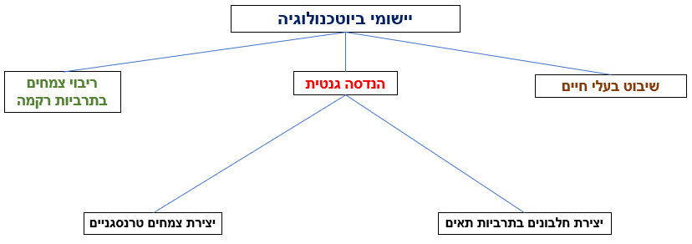

------

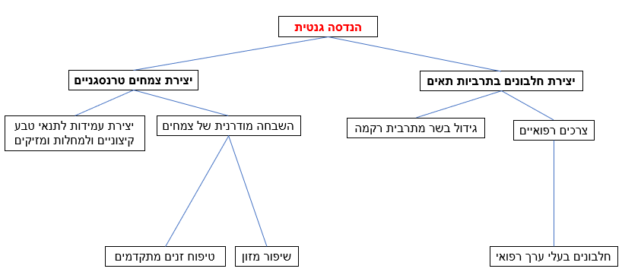

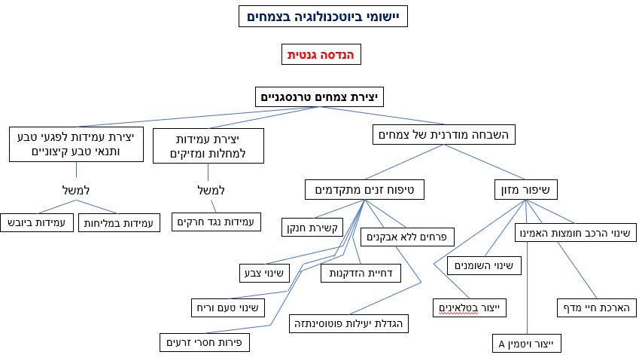

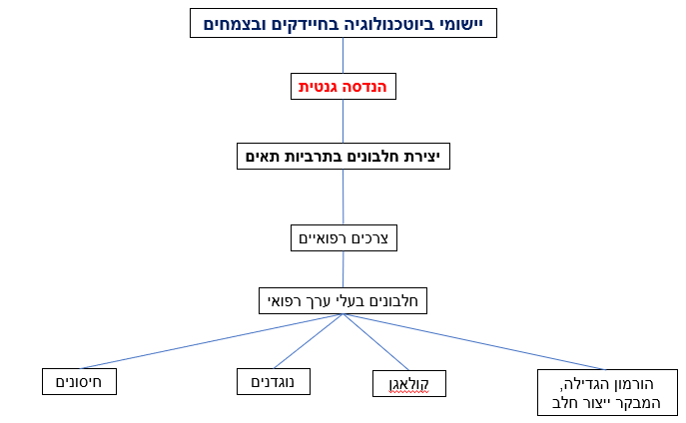

מבוא, חשיבות ביוטכנולוגיה בצמחים ובבעלי חיים
השבחת צמחים ובעלי חיים, בעיקר לצורך מזון, נעשתה בעבר בעיקר על ידי הכלאות. הכלאה מוגבלת לביצוע באותו המין , וכן היא נמשכת זמן ארוך יחסית. כמו כן, בירור (סלקציה) תכונות בצמחים הושגה על ידי גידול תרביות רקמה, החל משנת 1902. ב-1934 הצליח החוקר ווייט לגדל צמח עגבנייה מתרבית רקמה. השלב הבא, המתקדם מבחינה טכנולוגית ומדעית (בביולוגיה המולקולרית), הושג בשנות ה-70 של המאה ה-20, כאשר הצליחו חוקרים ליצור אורגניזמים מהונדסים־גנטית (1974- יוּצַר העכבר הטרנסגני הראשון). מאז, שיטות ההנדסה הגנטית משתכללות, תוך השילוב ההכרחי של הטכנולוגיות במחקר והיישום של ביולוגיה המולקולרית, עד להיותן חלק ממנה.
מהי הנדסה גנטית? זהו תהליך של התערבות מלאכותית במטען הגנטי של יצורים חיים, על מנת לשנות תכונות באורגניזם. במשך השנים חלים שינויים מהפכניים בטכנולוגיה של ההנדסה הגנטית, וכך, יותר ויותר תכונות ניתנות לביטוי ולשיפור בצמחים ובבעלי חיים.
ההנדסה הגנטית מאפשרת לבודד גן שמקודד תכונה רצויה, להוציא אותו מאורגניזם אחד ולהחדיר אותו אל תוך ה-DNA של אורגניזם אחר. על ידי כך נוצר יצור טרנסגני, בעל תכונות רצויות לאדם ומשופרות. בידוד הגן והחדרתו לאורגניזם יוצרים בו DNA חדש, שצירופו לא היה קיים קודם. הוא נקרא:DNA רקומביננטי. לעתים קרובות, בהתאם למטרה, מייצרים במבחנה DNA רקומביננטי, שמקורות ממקורות שונים כמו נגיפים חיידקים, צמחים ובעי חיים, ואותו מחדירים אל גרעיני התאים באורגניזם המהווה מטרה מתאימה לביטוי התכונה.
ליישומי הביוטכנולוגיה בהנדסה גנטית יש שני יתרונות בולטים, המתגברים על מגבלות ההכלאות: א. הנדסה גנטית היא תהליך קצר בהרבה, כי אין צורך בפעולות חוזרות ונשנות. ב. ניתן לצרף גנים ממינים שונים, כלומר אין בה מחסום של קרבה אבולוציונית.
ברקע המדעי שלהלן, נתייחס ל: יישומי הנדסה גנטית בחקלאות – בצמחים ובבעלי חיים, וכן ליישומי הנדסה גנטית להפקת חלבונים בחיידקים בתרבית.
יישומי הנדסה גנטית בחקלאות
משמעותה של הנדסה גנטית בחקלאות היא ייצור צמחים מהונדסים (טרנסגניים) למטרות רבות. השימוש בצמחים מהונדסים (טרנסגניים) צובר תאוצה בשנים האחרונות ברחבי העולם, על מנת לענות על צרכים תזונתיים ברחבי העולם. המטרות הן להעלות את תפוקת הגידול של צמחי המזון, וכן להעלות ערך תזונתי. להלן התכונות של צמחים מהונדסים המשופרות כיום: יצירת עמידות לתנאי טבע קיצוניים: מליחות, יובש; יצירת עמידות למחלות ומזיקים: לווירוסים, לקוטלי עשבים, לנזקים של זחלי חרקים; השבחת צמחים ושיפור מזון: הארכת חיי מדף, ייצור חומרים: ויטמין A, בטלאינים ועוד (פירוט בהמשך).
הנדסה גנטית
שלושה שלבים בהנדסה גנטית: א. בידוד הגן הרצוי – הפקתו ממקור כלשהו (נגיף, חיידק, צמח, בעל חיים) ובידוד מקטעים. ב. קישור הגן לנשא (וקטור): חיבור הגן לפלסמיד (או לנגיף) עם אתר (גן) בקרה, האחראי לביטוי הגן, וכן גנים מסייעים. הפלסמיד הואDNA מעגלי הנמצא בחיידקים. הפלסמיד המתרבה במהירות בחיידק, יכול לחדור לתאים וכן להתבטא בהם באופן עצמאי. תכונות אלו מאפשרות לפלסמיד להיות נשא של גנים לתכונות. ג. החדרת הגן לאורגניזם- ובו נוצר DNA רקומביננטי, המשתלב בגנום של היצור, ומתבטא בתאי היצור.
נשא יעיל ביותר של פלסמיד, בעיקר בצמחים דו-־פסיגיים, הוא חיידק האגרובקטריום טומפציאנס (Agrobacterium tumefaciens).
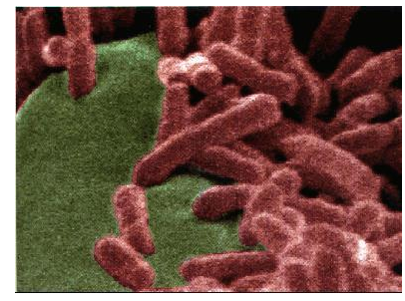
להלן תמונת מיקרוסקופ אלקטרונים של חיידקי Agrobacterium tumefaciens, הנצמדים לרקמה צמחית: ((https://telem.openu.ac.il/courses/c20237/agrobact.htm

להלן פירוט על פי כהנא, 2018, ו- https://tinyurl.com/y5nzw5zb :
חיידק האגרובקטריום הוא חיידק קרקע שיכול לתקוף באופן טבעי יותר ממאה מינים שונים של צמחים דו-פסיגיים, ולגרום בהם להתפתחות עפצים. החיידק מכיל פלסמיד, בנוסף ל'כרומוזום החיידקי'.
מחזור ההדבקה הטבעי של חיידקי אגרובקטריום מתחיל כאשר רקמה צמחית פצועה מפרישה חומרים, שאליהם נמשכים החיידקים. האגרובקטריום מעביר קטעDNA , הנמצא בתוך הפלסמיד שבתאיו, אל גרעיני תאי הצמח שהוא תוקף, ושם הוא ישתלב הקטע עם הגנום הצמחי. [בפלסמיד של חיידק האגרובקטריום ניתן להבחין בשני אזורים הפעילים בהשפעתו על הצמח: 1. החלק התוקפני, הוירולנטי (vir), המדביק את הצמח וגורם להעברת הפלסמיד אליו. 2. החלק העובר (T-DNA) המכיל את הגנים שיתבטאו בצמח. הגנים הללו גורמים ייצור מוגבר ולא מבוקר של ההורמונים האוקסין והציטוקינין, מה שמביא לחלוקת תאים מואצת, לא מבוקרת, המייצרת את העפץ. הגנים גם גורמים בצמח ליצירת חומרים חנקניים, הנקראים אופּינים, המהווים מזון לחיידקים, וכך קצב ההתרבות שלהם גדל].
להלן, איור המתאר מעבר מקטע ה- DNAמחיידק האגרובקטריום לצמח (כהנא, 2018, עמ' 104):
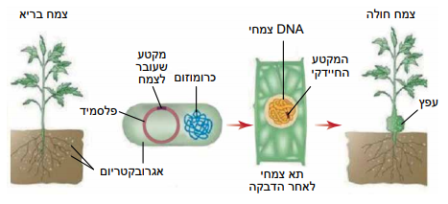

ניתן להחליף את מקטע ה- T-DNAהמקורי (כלומר 'להנדס' את החיידק), וגם כך הוא יעבור אל הצמח, בתנאי שיישמרו גבולות המקטע המקורי (הגבולות נקראים: 'גבול ימני' ו'גבול שמאלי'). כמובן שאם המקטע המקורי מוחלף, הרי החיידק לא יגרום לעפץ (כי הגנים ההלו הושמטו). זהו יתרון בשימוש בחיידק כנשא לפלסמיד, כי הצמח המותמר, הטרנסגני, לא יפתח עפצים, ורק מטענו הגנטי משתנה. מקטע T-DNAמהונדס, המשמש להתמרת צמחים ('הינדוס'), נושא על-פי-רוב גן מדווח (בורר), גן לסלקציה ואת גן המטרה, הנושא תכונה צמחית רצויה (ראו בהמשך). בשיטה זו יש בעצם שני 'הינדוסים': תחילה – החיידק, ובהמשך – הצמח.
להלן איור המתאר את הפלסמיד, על חלקיו (צפירה וצוקר, 1997):
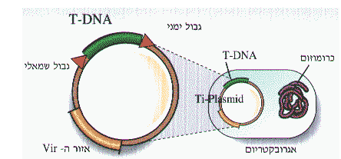

להלן איור המתאר את החלפת הגנים הלא רצויים בפלסמיד, בגנים רצויים (עתידיה, 2004, עמ' 279):
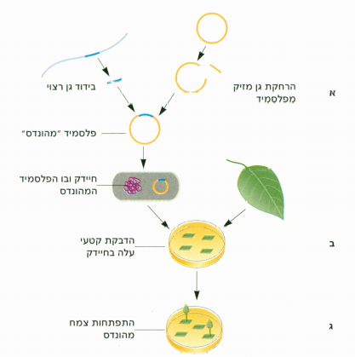

אך, למעשה, בתהליך הדבקת הצמח והעברת הגנים בפלסמיד, מתעוררת בעיה, והיא יעילות ההדבקה של הצמח על ידי חיידק האגרובקטריום. הפלסמיד לא חודר במידה שווה לכל התאים. השאלה היא, כיצד ייוודע אם הצמח החדש הגדל בתרבית רקמה, אכן הונדס כולו. לשם כך קיים ה'גן המדווח' הבא לידי ביטוי בתכונה נילווית הנראית לעין. אחד הגנים השימושיים ביותר הוא GUS. כשהגן הזה נמצא בתאים צמחיים על מצע מתאים, הוא נותן צבע כחול. גן נוסף הוא גן המקנה עמידות לאנטיביוטיקה מסוג קאנאמיצין. חומר זה פוגע ביכולת הרקמה בתרבית לייצר שורשים. וכך, אם מכניסים למצע הגידול את האנטיביוטיקה, ישרדו רק תאים עמידים, אלו הנושאים את גן המטרה, וכן הגן המלווה- המקנה עמידות לקאנאמיצין.
להלן איור המתאר את הברירה של פיסות הרקמה שיתפתחו בתרבית (ואלו שלא יתפתחו) (כהנא, 2018, עמ' 106):
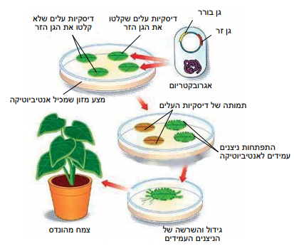

השימוש בגנים הבוררים מאפשר, כעבור זמן נתון ממועד האילוח (הפגשת החיידק עם רקמת הצמח), להעריך את יעילות ההתמרה, כלומר לקבוע האם להמשיך בתהליך, ולגדל צמח שלם בתרבית רקמה (ראו בהמשך). צמח זה אמור להיות מהונדס כולו.
רוב ההנדסה הגנטית בצמחים התבצעה עד ראשית שנות ה-90 באמצעות אגרובקטריום. החדרת ה-DNA באמצעות אגרובקטריום יעילה מאוד בצמחים דו-פסיגיים. לעומת זאת, בצמחים, חד־פסיגיים כדוגמת אורז, חיטה ותירס, שבהם יש דווקא צורך בשיפורים 'מהונדסים' למטרות תזונה, היא איננה יעילה. לאחר מחקרים ניסיוניים בקנה מידה רחב, פותחה שיטה להחדרה ישירה של DNA לתוך תאי צמח, והיא, באמצעות רובה חלקיקים. בשיטה זו אין צורך בחיידקי האגרובקטריום, והיא פחות יעילה, אך מתאימה לצמחים חד־פסיגיים. היתרון הוא האפשרויות של יישום השיטה על כל רקמה צמחית – תאים, עלים , מקטעי שורש ואפילו זרעים או עוברים. השיטה מבוססת על "הפגזה" של תאים צמחיים שלמים במולקולות ,DNAהמכילות גנים רצויים. רובה החלקיקים יורה בלחץ גבוה חלקיקים זעירים העשויים ממתכת. החלקיקים עטופים במולקולות של DNA, וכשהם חודרים דרך דופנות התאים הצמחיים, ה-DNA משתלב בגנום הצמחי (כהנא, 2018, עמ' 107).
להלן איור המתאר את רובה חלקיקים להחדרת גנים לתאי צמחים (כהנא, 2018, עמ' 107):
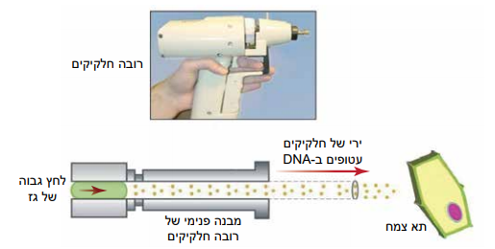

להלן איור המשווה ומסכם את שתי השיטות להחדרת גנים לצמחים (מיכאל וירדן, 2008, עמ' 198):

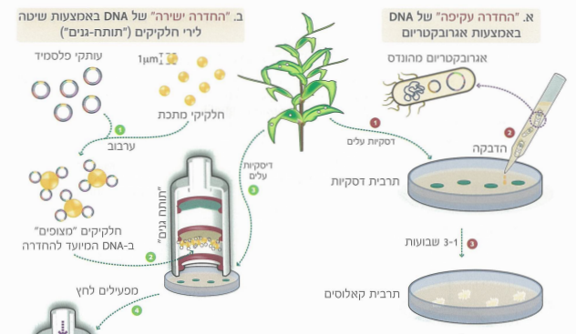

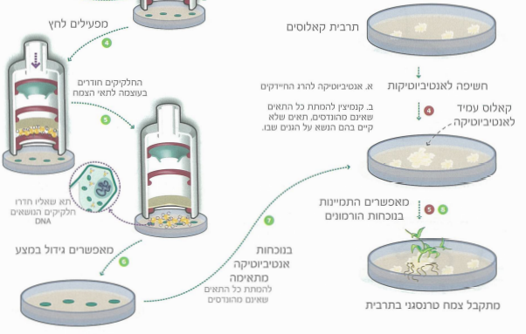

וכפי שנכתב לעיל, לאחר החדרת הגנים הרצויים, יש לגדל ולהרבות צמחים שלמים מהונדסים בעלי התכונה הרצויה, וזאת בטכניקת תרבית רקמה.
מהי תרבית רקמה (Tissue Culture), וכיצד מתפתח בטכניקה זו צמח שלם?
בתרבית רקמה נוצר צמח מתאים בודדים, על סמך היותם תאים צעירים בעלי יכולת התמיינות לרקמות, אברים וצמחים שלמים, המושרית בתוספת חומרים, כדוגמת הורמוני צמיחה, למצע המזון בתרבית. השיטות לקבלת צמחים חדשים ושלמים מרקמות ותאים בודדים פותחו כבר לפני למעלה משלושים שנה.
תרביות רקמה הן מצעי מזון סטריליים המכילים לרוב מקור פחמן, חנקן, ויטמינים ומינרלים החיוניים לגדילה והתפתחות תקינה של צמח. כמו כן, מוסיפים הורמונים צמחיים המשפיעים על כיוון ההתמיינות וקצב הגדילה. במצע המזון טובלים איברי צמחים או במקטעים של רקמות כמו גבעול, עלים, עלי כותרת, מקטעי שורש, ואפילו תאים בודדים. במהלך הגידול בתרבית רקמה, מוחלפים מצעי המזון על חומריהם. הצמחונים המתקבלים מרקמת אם בשיטה של תרביות רקמה, זהים לחלוטין לצמח האם ולכן הם מהווים למעשה שבט (clon) של צמחים הזהים במראם החיצוני, וכן במטען הגנטי שלהם.
תרביות רקמה משמשות את חוקרי הצמח בכיוונים רבים, בנוסף על היותן חלק חשוב ביותר בהנדסה גנטית של צמחים: גידול איברים, רקמות ותאים, כדי ללמוד על התפתחותם במנותק מהצמח השלם, ועל יחסי הגומלין הקיימים בין האברים השונים לצמח השלם; גידול רקמות (קאלוס) לזמן ממושך ולימוד השינויים החלים בתאים; לימוד על הגורמים האחראיים להתמיינות ויצירת אברים ויחסי הגומלין ביניהם; יצירת מיכלואים בין צמחים, שלא ניתן לקבלם בטבע, ועוד.
להלן איור המתאר את תרבית הרקמה (https://orbitbiotech.com/steps-in-plant-tissue-culture/):

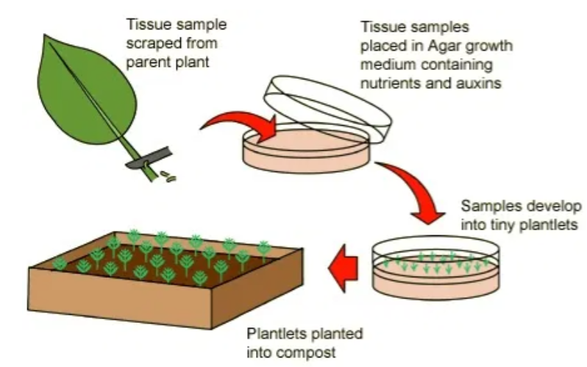

להלן איור מפורט יותר (מיכאל וירדן, 2008, עמ' 192):
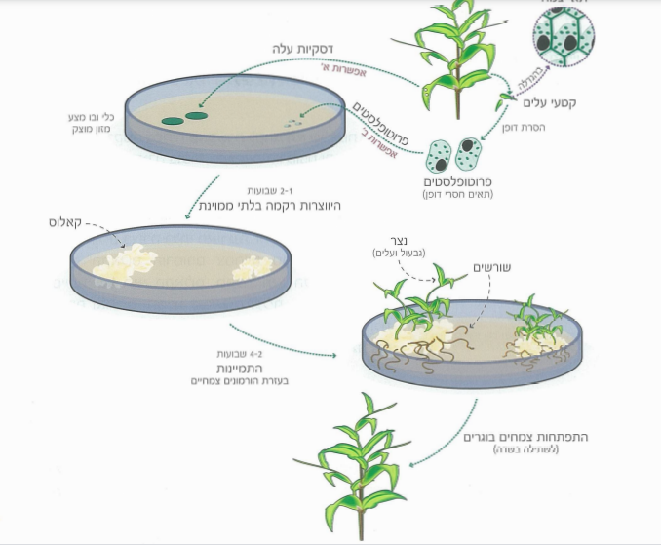

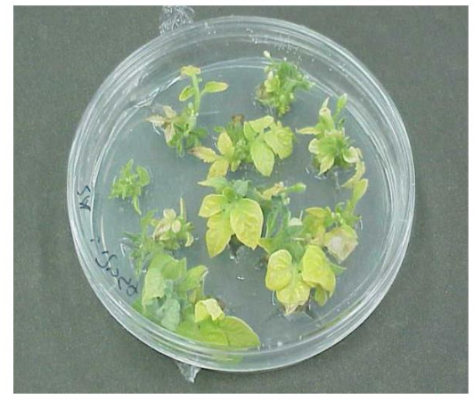
להלן תמונות של תרביות של צמחוני עגבנייה מתפתחים:
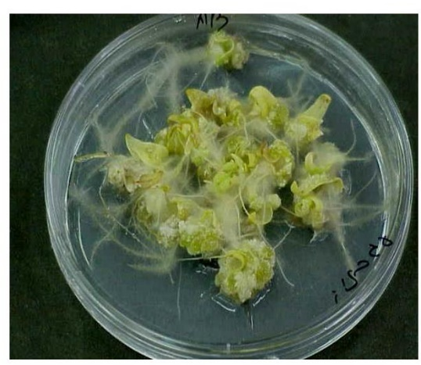
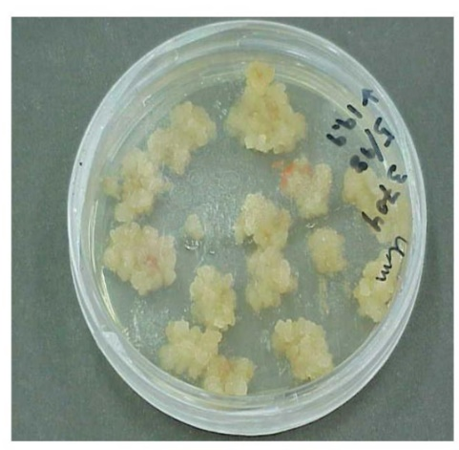

יחס גבוה של ציטוקינין לעומת אוקסין מעודד התפתחות ענפים
תאי הקאלוס מתמיינים בהשפעת הורמוני צמיחה: יחס גבוה של אוקסין לעומת ציטוקינין מעודד התפתחות שורשים
קאלוס שהתפתח מתאים של עגבנייה בטכניקה של תרבית רקמה
https://image.slideserve.com/454289/slide26-l.jpg

https://image.slideserve.com/454289/slide27-l.jpg

https://image.slideserve.com/454289/slide28-l.jpg

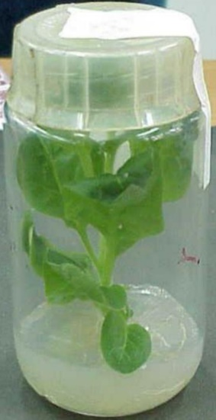
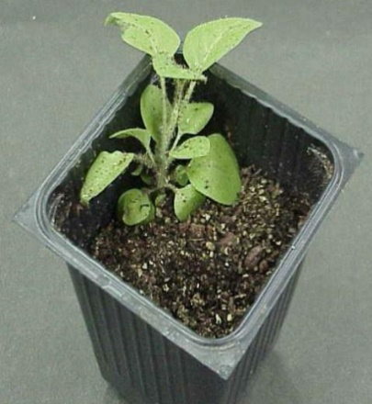

העברת השתיל מתנאים סטריליים לתנאי גידול רגילים, לאחר תהליך הקשחה, שבו דפנות תאי האפידרמיס נעשים עבים וחזקים יותר, והקוטיקולה מתעבה
העברת השתיל מן הצלחת להמשך גידול בתנאים סטריליים ומבוקרים
https://image.slideserve.com/454289/slide30-l.jpg

https://image.slideserve.com/454289/slide29-l.jpg

בתרבית רקמה מגדלים צמחים טבעיים (לא מהונדסים), כדוגמת עצי תמר, וכן מגדלים צמחים מהונדסים.
להלן תרביות רקמה של תמר מזן מג'הול ((https://tinyurl.com/y5kxumdm:
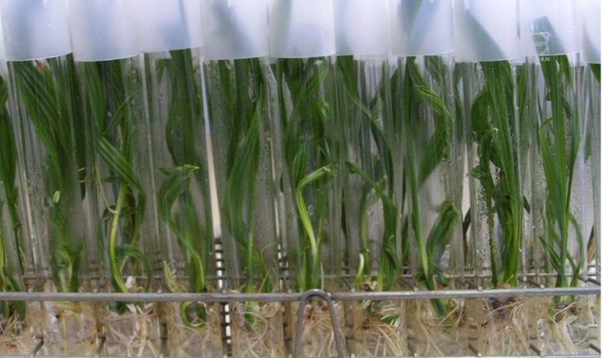

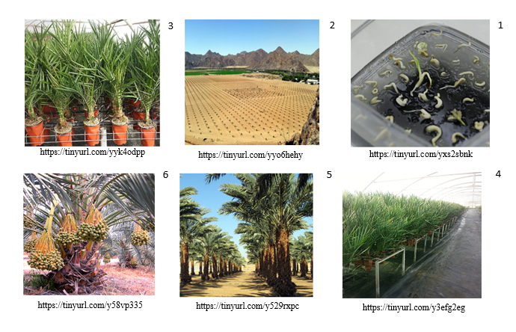

להלן תמונות של שלבי ההתפתחות של עצי תמר מהונדסים מתרבית רקמה :

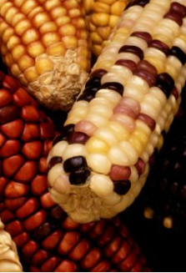
להלן תירס מהונדס־גנטית (מקור: Agricultural Research Service, .https://tinyurl.com/yxtg9wpyנדלה מ-'הידען' https://tinyurl.com/y6mmdrtp:

:

להלן טבלה מעודכנת של גידולים חקלאיים עיקריים שהונדסו והתכונה שהוחדרה בהם (כהנא, 2018, עמ' 103):
שם הצמח | עמידות לקוטלי עשבים | עמידות לחרקים | עמידות לנגיפים | שינוי הרכב המזון
סויה | + |  |  | +
תירס | + | + |  | +
כותנה | + | +
קנולה | + |  |  | +
סלק סוכר | +
פפאיה |  |  | +
דלעת |  |  | +
חציל
תפוח אדמה |  |  | + | +

צמחים מהונדסים עיקריים שמגדלים בעולם (כהנא, 2018, עמ' 103):
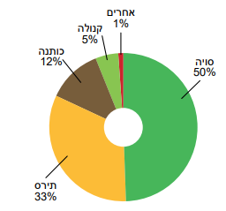

דוגמאות נוספות בצמחים אחרים: תפוחי אדמה עמידים לחרקים, צמחי טבק העמידים לווירוסים והמייצרים אינטרפרון אנושי, מיני צפצפה בעלי קצב גדילה מואץ ובעלי תכולת ליגנין מופחתת (מעוצים במידה פחותה יותר), פיטוניה, גרברות, חרציות, וורדים בעלי גוונים רבים בפרחים, ועוד.
להלן איור הממחיש את היתרונות של צמח טרנסגני, לעומת צמח רגיל (טבעי) (מיכאל, וירדן, עמ' 200):
- בתכונת העמידות לקוטלי עשבים:
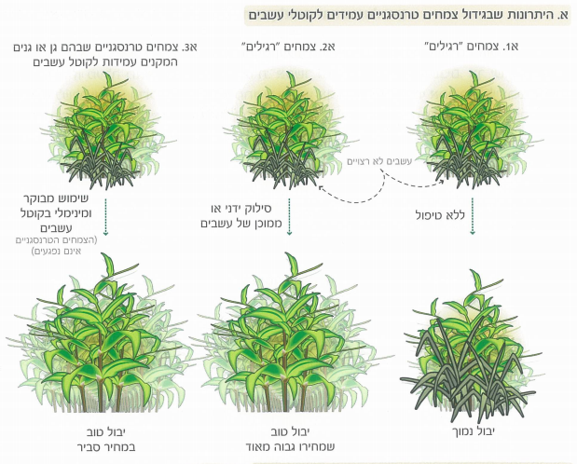
- בתכונת העמידות לזחלי חרקים:
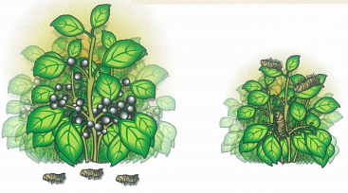

צמחים טרנסגניים, שבהם הגן החיידקי ,Cry המקודד לרעלן
צמחי ביקורת

נפרט כמה יישומי הנדסה גנטית בצמחים (יש עוד רבים אחרים):
עמידות לנזקי חרקים
דוגמה מוצלחת להקניית עמידות לזחלי חרקים היא שימוש בגנים של חיידק מסוג בצילוס (מתג): Bt (Bacilluus Thuringiensis). החיידק מייצר באופן טבעי חלבונים (רעלנים) הפוגעים בחרקים. בחלבונים אלו משתמשים בריסוס להדברת מזיקים. בשיטת הנדסה גנטית מייצרים תירס, כותנה תפוחי אדמה מהונדסים: מחדירים אל הצמח את הגנים החיידקיים המייצרים את הרעלן, וכך, הצמח עמיד לנזקי החרק. בשנת 2013 עיבדו למעלה מ-200 מיליון דונם של כותנה ותירס עמידים לחרקים ב-20 מדינות בעול (כהנא, 2018, עמ' 104).
להלן תמונות של החיידק Bt המייצר את הרעלן ומודבק בצמח התירס (מתוך מצגת נחשון 'הנדסה גנטית ויישומיה'):
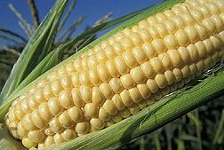
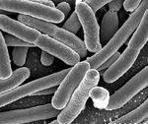

התוצאה: הצמח המהונדס מייצר בעצמו את הרעלן וקוטל את המזיקים התוקפים אותו. הרעלן קטלני לחרקים המזיקים אך אינו פוגע בבני אדם, ולכן אין חשש לאכול את התירס. Doug Wilson K7188-18/usda
חיידק Bt © Anlace at Wikimedia commons

עמידות למליחות
עמידות למליחות היא דוגמא לתכונה שמעורבים בה מספר גנים. הצורך בגידול אורז בתנאי מליחות גבוהה נובע ממחסור באורז הקיים באזורים באסיה, שם הוא משמש כמזון בסיסי. המצב כיום הוא שהאדמות נהיות מלחות יותר עקב השקיה גרועה באזורי השלחין ועקב חלחול מתמשך של מים מלוחים למי התהום (האריס, 2016). לפיכך, אם ניתן יהיה לגדל אורז באדמות מלוחות, מבלי לשנות את יתר תכונותיו וגם לא את טעמו, הרי שיש בכך יתרון גדול להזנת מיליוני אנשים על פני כדור הארץ. עד כה נרשמה הצלחה בגידול אורז במים מלוחים או במים ממוחזרים מאיכות ירודה ואפילו במי ים מדוללים, אך זאת, רק בחממות. הבעיה היא שהצמחים הללו מתקשים לעמוד בתנאי עקה של יובש, בצורת, סערות, טמפרטורה גבוהה, חרקים מזיקים. מסתבר, שבכל צמח יש אלפי גנים המקדדים לחלבונים המעורבים בתהליכים בצמח, המסייעים לו להתמודד עם תנאי עקה. בהודו נערכים ניסויי שדה שתוצאותיהם משתפרות במהלך המחקר המתבצע שם, ותפוקת הזרעים עולה. כמן כן שוקדים החוקרים על פיתוח זנים העמידים למלח בריכוז גבוה פי שתים מהזן הנוכחי. באופן זה יש פחות עומס על מים מתוקים. יש לציין שהאורז המהונדס הגדל בקרקע ומים מלוחים, אינו מלוח במידה רבה יותר מהאורז הטבעי.
העשרה: הנדסה גנטית להקניית עמידות למליחות בצמחי עגבנייה: הצלחה במעבדה (בינתיים): תכונת העמידות למליחות הקיימת בצמחי מלחה כמו קינואה, וניתן להעביר את הגנים לעמידות למליחות לצמחים אחרים. מהי העמידות למליחות? בצמחי מלחות יש שלפוחיות גדולות (חלוליות) האוגרות מלח. המלח מתרכז בהן בזכות חלבון הנקרא אנטיפורטר, הדוחף את היוני הנתרן שבמלח אל החלולית, שהיא אטומה ומנטרלת את השפעת יוני הנתרן בצמח. בהנדסה גנטית החדירו גן לאנטיפורטר בעגבניות והצליחו לגדל בחממה צמחי עגבנייה, במים מלוחים מאד. הבעיה היא שלא הצליחו לגדל את הצמחים הללו בתנאים טבעיים במים מלוחים, כי הם סבלו מיובש, ומחום. כלומר, בהנדסה גנטית של צמחים (ולא רק) יש לבחון מספר גנים שיקנו לצמח את התכונה הרצויה, וכן שתהיה אפשרות לגדלו ולהרבותו בתנאים טבעיים. אם אין הצלחה בגידול הצמח בהיקף מסחרי ובתפוקה גדולה יותר מזו הקיימת, הרי שכל התהליך אינו כדאי. צמחים נוספים בהם מתבצעים ניסויי הנדסה גנטית להקניית עמידות למלח הם: טבק, חיטה, שעורה וכותנה (האריס, 2016).
ייצור חומרים: ויטמין A ('האורז הזהוב')
הצורך בהנדסה גנטית של אורז, כך שיהיה עשיר בוויטמין A, נבע מהמחסור בוויטמין A הקיים בעיקר באזורים מסוימים באסיה, שבהם התזונה העיקרית היא אורז. המחסור בוויטמין A הביא בכך שנה לתמותה של למעלה מחצי מליון ילדים מתחת לגיל 5 , ולכחצי מליון מקרים של עיוורון.
באורז הטבעי מיוצר בטא-קרוטן (חומר המוצא לוויטמין A) בעלים, וכמתו איננה מספקת, לפיכך חוקרים חיפשו דרך לייצור החומר בזרעים, שהם המזון הנפוץ בעולם. הקניית התכונה של ייצור בטא-קרוטן בזרעים בוצעה על ידי הנדסה גנטית: החדרת שני גנים לצמח האורז: האחד - מנרקיס, והאחר - מחיידק הנמצא באדמה וניתן עיכול. שילוב זה לא היה יעיל מספיק. בשלב הבא הוחלף הגן שמקורו בנרקיס, בגן שמקורו בתירס. ב-2009 בוצע הניסוי הקליני, שממצאיו היו הפיכת הבטא-קרוטן המהונדס לוויטמין A בגוף האדם (האוכל את האורז). בטא קורטן הוא פיגמנט צהוב-כתוב ויצור בזרעים צובע אותם בצבע זה. לפיכך נקרא האורז המהונדס, הטרנסגני בשם: 'האורז הזהוב'. במדינות רבות באסיה, הוכלא האורז הזהוב עם זנים מקומיים, כך שניתן לגדלו בכל מקום שבו הוא נדרש.
כמו כל צמח או בעל חיים שהונדס גנטית, גם האורז הזהוב נזקק לאישורים רבים המוודאים את תקינותו ובטיחותו. במהלך השנים היתה התנגדות רבה במדינות רבות בעולם לשימוש באורז מהונדס, בעיקר מצד ארגונים 'ירוקים', אך מדענים רבים הביעו תמיכה בתקינותו.
ב-2018 ניתן לאורז הזהוב אישור מטעם ארגון המזון והתרופות האמריקאי ה-FDA. כמו כן התקבלו אישורי בטיחות מזון מקנדה, מאוסטרליה ומניו-זילנד. כיום נמצא האורז הזהוב בשלבי אישור אחרונים בבנגלה-דש ובפיליפינים, כך שיגיע לאוכלוסיות הזקוקות לו, וזאת, כ-20 שנה לאחר פיתוחו (גולדפרכט, 2019).
להלן תמונה של האורז הזהוב (כהנא, 2018, עמ' 110):
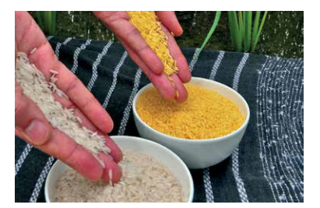

ייצור חומרים: בטלאינים
אחת המטרות של הנדסה גנטית בצמחים היא שיפור איכות המזון. בטלאינים הם פיגמנטים צמחיים בעלי יתרונות רבים, הן לצמח - האבקה, נוגדי חימצון, הגנה ממחלות (פטריית 'העובש האפור'), והן לאדם – נוגדי חימצון וחומרי מוצא לחומר הפעיל כנוירוטרנסמיטור: DOPA-L (חומר זה משמש מוצא למשככי כאבים כמו קודאין ומורפין). חומר המוצא לבטלאינים הוא חומצת האמינו טירוזין.
הבטלאינים נוצרים באופן טבעי במספר צמחים: סלק, פרי של קקטוס, כדוגמת הצבר ('סברס') וצמחי גינה כדוגמת בוגנוויליה. בניסויי הנדסה גנטית בודדו גנים לבטלאינים מסלק אדום וכן מצמח 'מלכת הלילה' (לילנית רבגונית), והועברו לעגבניות, תפוחי אדמה וסלק והתקבלו פירות בצבעים רבים (מכון וייצמן, 2017).
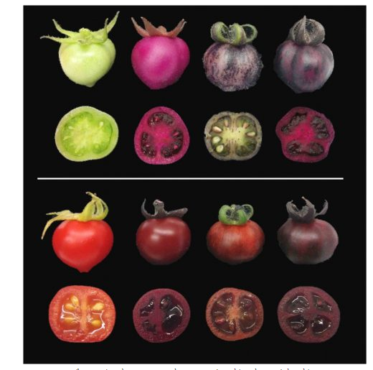
להלן תמונות של עגבניות וחציל טרנסגניים https://tinyurl.com/y4y3olc7)):

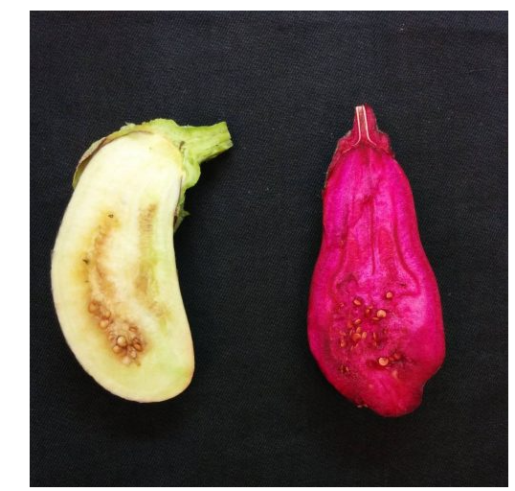

ייצור חומרים: חלבוני אדם בצמחים - קולגן המיוצר בצמח הטבק
קולגן הוא החלבון הנפוץ ביותר בגוף האדם. מהווה כרבע מכלל החלבונים. הוא מרכיב בגידים, ברצועות, בעצמות ובסחוס. קולגן חיצוני נחוץ בעת פגיעות חמורות, כמו נזק לרצועה או קרע בגיד, שבר עמוק בעצם. ברוב המקרים, הקולגן הניתן כטיפול מופק מבקר או מחזיר, כלומר ממקור אנימלי. יש בכך סיכונים להידבקות בווירוסים, וכן להתפתחות של תגובה אלרגית לחלבון ממקור זר. כמו כן, זה היה הבסיס לפיתוח הביוטכנולוגי של חברה ישראלית – Collplant , שהוקמה בשנת 2004 ביזמתו ובניהולו המדעי של פרופ. עודד שוסייב (עובדה נוספת שחיזקה את חשיבות הרעיון היא: האיסור על שימוש בבקר לתעשיית התרופות ואמצעי טיפול, שנקבע על ידי רשות המזון והתרופות האמריקאית בשנת 2007).
צמח הטבק מתאים לייצור חלבון באופן מסחרי, כיוון שמחזור החיים שלו קצר: תוך ששה שבועות מתקבל צמח בוגר. הטבק גדל במגוון של תנאי אקלים. כמו כן, הוא איננו צמח מזון, כך שהוא לא נמצא במארג המזון העולמי, וגידולו כמהונדס ־גנטית לא מזיק לגידולים הצומחים בסביבתו.
הקולגן מיוצר בעלים של צמח הטבק מהונדס־גנטית. כיצד? פרופ. שוסייב ביצע הכלאה בין שני צמחי טבק מהונדסים, כשבכל צמח שולבו מספר גנים האחראים לייצור קולגן. כך נוצר צמח אב, המכיל את כל הגנים הדרושים לקידוד חלבון הקולגן ולביטויו. החוקרים הצליחו לגדל את צמח האב בכמויות מסחריות בחממות בישראל. לאחר קטיפת העלים, הקולגן ממוצה מתוכם ועובר תהליך של ניקו וטיהור. שיתוף פעולה עם מספר חברות ביוטכנולוגיה מכוון לשימושים שונים" טיפול בפגיעות בעמוד השדרה ובגידים, פיתוח מסתמים בלב, שימוש קוסמטי, קרנית עין מלאכותית. ראו סרטון: https://www.youtube.com/watch?v=isFEO2hkyIk&feature=emb_logo.
במקביל לייצור קולגן בצמח, מיוצר קולגן אנושי גם בחיידקים, שכן הצורך בשימוש בו רחב ביותר (ציפורי, 2011).
להלן צמחי טבק טרנסגניים, המייצרים קולגן אנושי - חברה ישראלית: Collplant (https://tinyurl.com/y3pz2ul5):

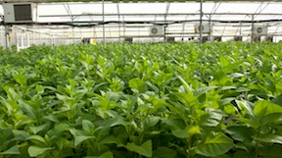

יישומי הנדסה גנטית בבעלי חיים
יישומי הנדסה גנטית בבעלי חיים הם בשני מישורים: א. שיפור תכונות, להגדלת התפוקה למזון, ולהגדלת הערך התזונתי ב. שימוש בבעלי חיים כיצרני חלבונים 'רפואיים'.
נפרט כמה דוגמאות:
- ייצור דגי סלמון בממדים גדולים יותר, להגדלת התפוקה: פיתוח דג סלמון מסוג לכיס, כך שיגדל במהירות כפולה מדג סלון רגיל בבריכת דגים. הדג המהונדס מגיע לגודל המתאים לשיווק תוך שנה וחצי, במקום כשלוש שנים. מהו התהליך? מחדירים לסלמון הלכיס גן להורמון הגדילה שמקורו בדג סלמון אחר: אלתית גמלונית. לגן זה הוצמד אתר בקרה שנלקח מגן אחר, המקודד לחלבון נוגד קיפאון המצוי בדג אחר הנקרא פוטית. (לא הועבר כל הגן לחלבון נוגד קיפאון, אלא רק אתר הבקרה). אתר זה נחוץ, כדי שהגן להורמון הגדילה יבוא לידי ביטוי כל השנה, ולא רק בעונות החמות, כפי שקורה בסלמון הטבעי. התוצאה היא שהסלמון המהונדס גדל מהר יותר מסלמון רגיל (מאותו המין), וכן הוא מנצל את המזון באופן יעיל יותר: לכל 1 ק"ג מזון, עולה משקלו ב-1 ק"ג (בסלמון רגיל דרושים 2.1 ק"ג מזון כדי להעלות את המשקל ב- 1 ק"ג). בנובמבר 2015 התקבל האישור לשיווק הסלמון המהונדס מה-FDA (מינהל המזון והתרופות האמריקאי) (כהנא, 2018, עמ' 99).
להלן: דג סלמון מהונדס (עליון) ודג סלמון רגיל (תחתון) (כהנא, 2018, עמ' 99):
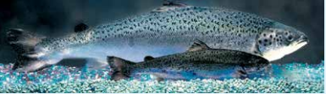

ב. שימוש בבעלי חיים כיצרני חלבונים 'רפואיים', לשם הגדלת תפוקה. להפקת החומרים מבעלי חיים טרנסגניים יש יתרונות: א. יונקים מפרישים את החלבון המהונדס אל מחוץ לתאים, בחלב, כך שהחלבון שנוצר אינו עובר שינויים בתוך התאים של בעל החיים. ב. תהלך ההחדרה של הגן לבעל חיים פשוט יותר מזה המתבצע בצמח, כי אין צורך לעבור את המחסום של דפנות התאים, כדי להפיק את החלבון. ג. בחלבונים המופרשים בחלב אין סכמנה לזיהומים נגיפיים, כי החלב הוא בעיקרו סטרילי, וכן, רמת החומציות שלו ורמת המליחות מסייעות בשימורו (כהנא, 2018, עמ' 117-114).
מהו התהליך? בבעלי חיים, החדרת גנים ליצירת יצור טרנסגני אפשרית רק בביצית מופרית. כלומר, יש להזריק את הגן הרצוי לביצית מופרית, לגרעין של תא הזרע שבה. לצורך ההפריה, נקבות בעלי החיים הנבחרים (תחילה זה היה עכבר, ובהמשך, בקר - כבשה או עז) עוברות טיפולים הורמונליים לביוץ, כך שניתן יהיה לברור את הביצים הגדולות ביותר והמתאימות להחדרת הגן. הגן מוחדר בזריקה, תחת מיקרוסקופ. לגן המקודד לתכונה הרצויה יש להצמיד גם אתר בקרה, כך שיכוון אותו להתבטא ברקמות המתאימות לכך. כדי להבטיח חדירה של הגן הזר, ואחר כך התבטאות, מזריקים מאות או אף אלפי עותקים של הגן לכל ביצית מופרית. על סמך ניסיונות רבים נמצא שעותקים רבים של הגן המוזרק חודרים לאתר אקראי בכרומוזום, וכל העותקים מגיעים בדרך כלל, לאותו אתר כשהם סמוכים זה לזה. את הביצים המופרות מזריקים לנקבות פונדקאיות. על מנת לבדוק את חדירת הגן והשתלבותו בגנום של הצאצאים, נלקחות דגימות של רקמה ל-PCR (ראו איור בהמשך). יש לציין שרק אחוז קטן מהביציות המופרות מתפתחות לבעלי חיים טרנסגניים. עתה נותר לבדוק אם גם צאצאיהם יהיו מהונדסים. לשם כך, מכליאים את הצאצאים עם פרטים טבעיים (לא מהונדסים). לפי חוקי מנדל צפוי שכמחצית מצאצאי ההכלאות יהיו מהונדסים.
מדוע אחוז ההצלחה של יצירת בעלי חיים מהונדסים כל כך נמוך? יש לכך מספר סיבות: א. שיעור גבוה ש תמותת עוברים, עוד לפני שהם מגיעים לגוף הפונדקאית; ב. רק אחוז קטן של העוברים קולטים את הגן הזר (בחיות משק קשה לאתר גרעין התא הזכרי בביצית המופרית, שאליו מיועדת ההזרקה). גם לעיתוי ההזרקה יש השפעה, כלומר, היא צריכה להתרחש לפני שכפול ה-DNA של היצור; ג. התרחשות מוטציות או בקרה לקויה על התבטאות הגן.
עם התקדמות המחקר וניסיונות רבים החלו לכוון את החדרת הגן הזר לרקמת מטרה ספציפית, והיא: רקמת העטין של היונק. הבעיה היא שהניסויים בוצעו על עכברים, וכמות החלב של הנקבות קטנה ביותר. לפיכך, עברו החוקרים לבצע ניסויים בבקר: עז, פרה, כבשה. ואכן השיטה הנפוצה כיום היא הזרקת גנים מהונדסים המורכבים מרצפים המקודדים לחלבון אנושי רצוי, יחד עם אתרי בקרה של הגנים המקודדים לחלבוני החלב העיקריים. באופן זה, נקבות בקר מהונדסות מפרישות בחלב את החלבון האנושי, המיוצר בתאי העטין יחד עם החלב.
התהליך שתואר לעיל הוא יקר וכן כמות החלבונים הזרים המופרשים בחלב היא קטנה יחסית ולכן איננה כדאית מבחינה כלכלית. כיום, מופקים שני חלבונים באופן מסחרי: א. אנטי תרומבין – המעכב מספר אנזימים במערכת קרישת הדם, כלומר הוא מעכב קרישה. ב. מעכב - c1אנזים המעורב במערכת החיסון בפעולת מערכת המשלים (כהנא, 2018).
להלן איור המתאר ייצור עכברים מהונדסים על ידי הזרקת גן זר לגרעין הזכרי של ביצית מופרית (כהנא, 2018, עמ' 115):

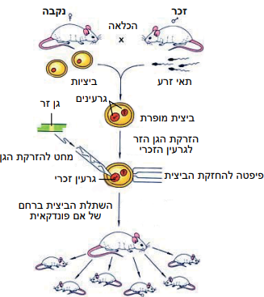

להלן איור מפורט יותר, המתאר יצירת עכבר טרנסגני (מיכאל וירדן, 2008, עמ' 183). ראו לעיל תיאור התהליך:
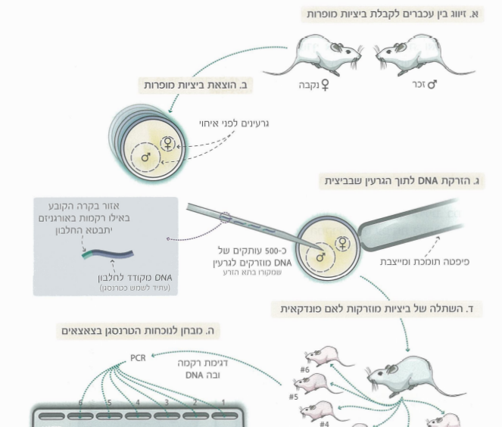

להלן איור המתאר את התהליך של יצירת עז טרנסגנית המפרישה לחלב חלבון-תרופה (מיכאל וירדן, 2008, עמ' 185):
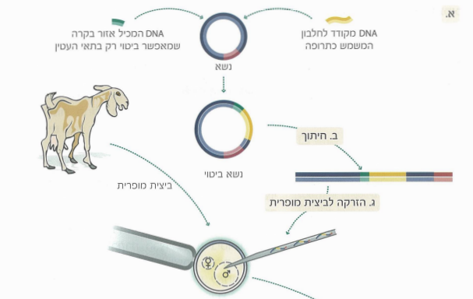

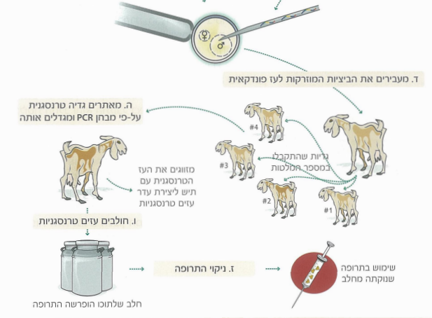

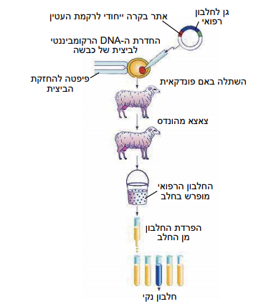
להלן איור המתאר ייצור חלבון רפואי בחלב של כבשה מהונדסת (כהנא, 2018, עמ' 116):

ייצור חלבונים בחיידקים, בתרבית
יישום זה מתבסס על יכולת החיידק לקבל גן זר בגנום שלהם ולבטא את תוצרי הגן – החלבונים – בתוכו, גם אם הוא לא צורך אותו. עם גילוי עובדה זו החיידקים הפכו ל'בתי חרושת' לחלבונים שלהם ושל מקורות זרים. זאת, משני סיבות: א. הם מתרבים במהירות, ב. הם נושאי פלסמידים.
התרופה הראשונה שיוצרה בחיידקים היא אינסולין (בסוף שנו ה-70 של המאה ה-20). עד אז, אינסולין הופק מלבלב של בקר, והיו להפקה זו שלושה חסרונות: א. הכמויות קטנות, ב. התהליך יקר, ג. השוני בין אינסולין בקר לאינסולין אנושי גרם לבעיות בהשפעתו בגוף החולה בסוכרת. ייצור אינסולין בהנדסה גנטית מתגבר בעיקר על חסרונות א' ו-ג': התפוקה גדולה והאינסולין הוא ממקור אנושי.
להלן תמצית השלבים בתהליך ייצור חלבון אנושי, כדוגמת אינסולין, בחיידקים, בתרבית (כהנא, 2018):

- בידוד הגן והפקתו מן האורגניזם התורם. קיטוע למקטעים. יוצרים את הגן מ-RNA-שליח, כדי שהגן בחיידקים יהיה מדויק, לאחר שעבר תהליכי עיבוד ושחבור. על תבנית ה-RNA-שליח מייצרים DNA משלים:c-DNA , על ידי הוספת האנשים המתעתק במהופך: Reverse Transcriptase.
- יצירת עותקים רבים, כלומר שיבוט ה-cDNA, וזאת על ידי שכפולו לעותקים רבים מאד בתוך נשא. הנשא הוא פלסמיד, המצוי בחיידקים, או נגיף: בקטריופאז'. הפלסמיד הוא DNA מעגלי המשכפל את עצמו באופן עצמאי, וכך גם ישתכפל הקטע ה'זר' (כך גם מתרחש בבקטריופאז').
מכאן ואילך נתייחס לשימוש בפלסמיד.
שילוב ה-DNA בפלסמיד מתבצע על ידי שימוש באנזימים חותכים – אנזימי הגבלה (Restriction enzymes), ואנזימים מחברים – ליגאזות (Lygase).
- חיבור הגן לאתר בקרה מתאים, כך שיהיה דיוק בתעתוק ובתרגום. בחיידקים האתר צריך להיות מוכר על ידי האנזים המתעתק -RNA פולימראז, וגם על ידי חלבוני בקרה בחיידק.
- חיבור גן בורר וגן מדווח לפלסמיד.
- החדרת הפלסמיד לתאי החיידקים: טרנספורמציה. טיפול כימי פיזיקלי משנה את החדירות של קרום החיידק.
- גידול החיידקים נושאי הפלסמידים בתרבית. התרבות החיידקים מייצרת מליוני עותקים של הגן, והוא מתבטא בתרים. כך נוצרת כמות גדולה של החלבון, שהוא במקורו אנושי, ומתאים להזרקה לחולי סוכרת (כמובן לאחר הפרדה, ניקוי ועיבוד).
חלבונים נוספים מיוצרים כיום בהנדסה גנטית: אריתרופויטין, הורמון הגדילה, תרכיבי חיסון ונוגדנים.
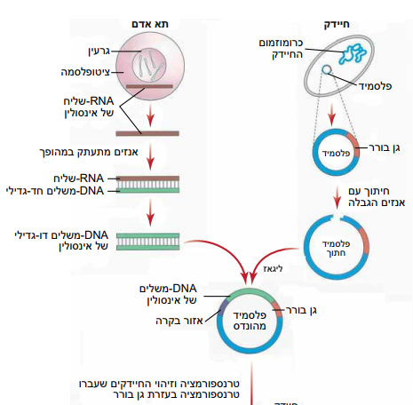
להלן איור המתאר את שלבי תהליך ההנדסה הגנטית של גן האינסולין של אדם בחיידק E. Coli (כהנא, 2018, עמ' 101):

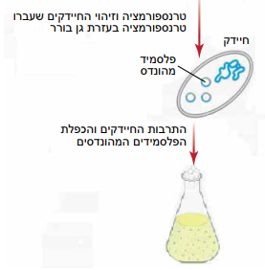

שיבוט
שיבוט הוא יצירת עותקים זהים-גנטית של רצפי DNA, תאים, חיידקים, צמחים, בעל חיים. כל העותקים זהים למקור. הם נוצרים בדרך לא מינית. המונח נגזר מהמילה 'שבט', משום שבעזרתו אפשר ליצור 'שבט' של אורגניזמים או תאים בעלי מאפיינים גנטיים זהים. לדוגמה, בתרבית רקמה שתוארה לעיל, מתבצע למעשה תהליך של שיבוט (cloning) של צמחונים המתפתחים לצמחים.
להלן נפרט אודות שיבוט בבעלי חיים (שהתפרסם ב-1987 בכבשה דולי). כיצד נוצרה הכבשה דולי. הכבשה דולי היא העתק של כבשה בת שש שנים, מגזע 'דורסט' שממנה הוצאו תאי עטין, שהם תאים סומטיים (תאי גוף, ולא תאי מין), בהיותה בהריון בן שלושה חודשים. הפרידו בין התאים, העבירו אותם למצע דל בגורמי גדילה, וכך הם הורעבו, ובהדרגה פסקה התרבותם.
במקביל, לקחו החוקרים כבשים פוריות מגזע אחר, גזע 'שחור פנים', והזריקו להן הורמון שגרם בעקיפין לביוץ (GnRh). לאחר 30 שעות אספו החוקרים את הביציות, הוציאו מהן את הגרעינים, והצמידו לכל ביצית תא עטין (מהתרבית שתוארה לעיל), שהוא כמובן דיפלואידי. באמצעות זרם חשמלי חל איחוי בין צמדי התאים ואף התפתחו עוברים. העוברים הועברו לכבש פונדקאית מגזע ' שחור פנים'. לאחר ששה חודשים המליטה הפונדקאית את הכבשה דולי, שהיתה, כפי שצוין לעיל, העתק של הכבשה – האם מגזע דורסט. פריצת הדרך בשיבוט זה היא: התפתחות של ייצור זהה גנטית ליצור שתרם מטען גנטי (בגרעין) של תא סומטי (תא העטין) (יש לזכור שגרעיני הביציות של הכבשה מגזע 'שחור פנים' הוצאו מהן). הגרעין של התא הסומטי הוא בעצם רב־פוטנציאלי, כי ממנו התמיינו תאי גוף. תאי עצב או שרירי אינן יכולים לשמש כתאי-אם.
דולי היתה בעל החיים הראשון ששובט. אחריה שובטו עזים, חזירים, קופים, אך בעלי החיים הללו מומלטים כשהם פגומים. בנוסף, כל בעל חיים משובט 'זוכר' את הגיל של בעל החיים-האם, כלומר הוא תמיד זקן מגילו האמיתי (למשל, דולי הומלטה כשהיתה בעצם בת שש) (עמלנט, https://tinyurl.com/y49j72cr).
השיבוט של בעלי חיים, באם ישתפר ויצליח, עשוי להניב 'שבטים' של בעלי חיים בעלי תכונות משופרות כמקור למזון, לחלב.
הכבשה דולי ובתה בוני (עתידיה, 2004 עמ' 275):
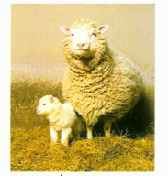

להלן איור המתאר את השלבים בשיבוט הכבשה דולי (1996) ( https://tinyurl.com/yyzyslkf):

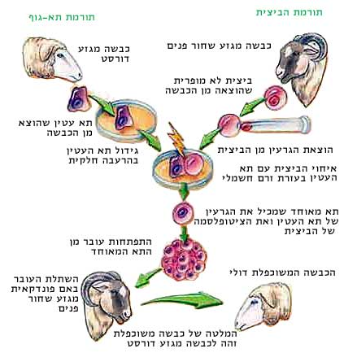

בעד ונגד ייצור אורגניזמים טרנסגניים למזון (GMO (=Genetically Modified Organism
בעד:
כללית, שיטות ההנדסה הגנטית פשוטות, מהירות וזולות.
-העלאת תפוקה ויעילות של צמחים המשמשים להאכלה של אוכלוסיית העולם: גידול צמחי מזון שהם חסונים יותר ועמידים נגד מחלות ומזיקים, עמידים בתנאים קיצוניים, כמו יובש ומליחות, ומסוגלים לשרוד פגעי טבע
-שיפור המזון – שינוי הרכב החלבונים, השומנים והוויטמינים במזון – שיפור הערך התזונתי, וכן תכונות אחרות כמו טעם, ריח, מרקם, הארכת חיי מדף, קיצור תקופת הגידול
-ייצור חומרים תוספים לתעשיית המזון.
נגד:
שלושה סוגי טיעונים המועלים בעיקר על ידי גופים 'ירוקים': הטיעון הסביבתי, הטיעון הבריאותי והטיעון המוסרי.
הטיעון הסביבתי: הכנסת מינים חדשים לטבע עלולה לגרום להפרת האיזון, ולחיסול מינים טבעיים ומקומיים. גנים זרים עלולים לעבור לצמחי בר ולהקנות להם תכונות חדשות, וכך לשנות אותם מן היסוד. מינים חדשים עלולים להשתלט על שטחים טבעיים, וכך עלולים להשתנות לחלוטין בתי גידול המאפיינים את האזור. טענה נגד טיעון זה: האדם מתערב בטבע ללא הרף, למשל בכריתת יערות, בשימוש בחומרי הדברה וקוטלי עשבים, ובהחדרת מינים פולשים, בבינוי, בפריצת דרכים, בסלילת כבישים , וכיו"ב. בכך, פעולת האדם איננה שונה מההנדסה הגנטית.
הטיעון הבריאותי: מוצרים שנוצרים בהנדסה כגנטית עלולים לסכן את בריאות הציבור, כי עלולים להיות חומרים בלתי צפויים, בעיקר אלרגניים, רעלניים. עלולים גם להיות גנים שיקנו לגוף עמידות לחיידקים פתוגניים. זאת, מכיוון שהשתמשו בעבר בגן המקנה עמידות לאנטיביוטיקה, כגן בורר. כיום מופחת מאד השימוש בגן זה. בארגון הבריאות האמריקאי והאקדמיה האירופית למדעים טוענים כי אין במזון המהונדס־גנטית כל סיכון בריאותי (כמובן, לאחר בדיקות בטיחות רבות ).
הטיעון המוסרי: עמדה עקרונית כנגד התערבות האדם בטבע. טענת נגד עשויה להיות, שכל גידול חקלאי הוא למעשה תוצר של התערבות האדם, כמו כן פעולות השבחה קלאסיות בצורת הכלאות, גם הן פרי התערבות של האדם בטבע.
כנגד כל הטיעונים נערכות בדיקות רבות והערכות סיכונים של גידול צמחים טרנסגניים במערכות אקולוגיות מורכבות. כמו כן, נחקקו חוקים וחוברו תקנות קפדניות מאד, למען השמירה על בריאות האדם, ומניעת סכנות לסביבה, ומניעת הפגיעה במגוון הטבע. זוהי הסיבה שנמשך זמן רב מפיתוח מעבדתי וחממתי של צמח טרנסגני ועד ששיווקו המסחרי בעולם. יש לציין, כי באירופה יש חובה לסמן כל מזון המכיל יותר מ-0.9% מתכולתו בחומרים טרנסגניים. זאת, על מנת ליידע את הציבור, ולאפשר לו לשקול את רכישת המזון וצריכתו. לעומת זאת, בארה"ב אין חובה לסמן את המזונות המהונדסים (GM=Genetically Modified), על מנת שלא לעורר חשש בקרב הצרכנים.
יישומי הנדסה גנטית בצמחים בעולם
בישראל מתבצעות פעילויות פיתוח רבות בתחום ההנדסה הגנטית אך רק למטרות מחקר, ולא לצורך מסחרי. הסיבה נעוצה בכך שהיצוא החקלאי הישראלי הוא לאירופה, שם אסור השימוש במזון טרנסגני. בישראל יש אישור ליבוא חומרים המכילים חומרי גלם מהונדסים כמו תירס, סויה וקנולה.
כיום (2018), מגדלים צמחים מהונדסים רק בעשירית משטחי החקלאות בעולם. 90% מהם גדלים במדינות הבאות: ארצות הברית, קנדה, ברזיל, הודו, סין וארגנטינה. בתעשיית המזון בארה"ב: כ-50% מזני התירס והסויה הם מהונדסים גנטית (בעלי עמידות לקוטלי עשבים או למזיקים). נכון ל-2020, למעלה מ-80% מגידולי הסויה בעולם מהונדסים גנטית וכך גם כ-30% מגידולי התירס, וכ-20% מגידולי הקנולה (משרד הבריאות, 2020).
נראה כי, המגמה במחקר והפיתוח היא התמקדות בהנדסה גנטית למען שיפור האיכות התזונתית של המזון, והעלאת הערך התזונתי של המזון המופק מהצמחים. זאת, תוך מאמץ להקטנת שטחי הגידול. אם אכן המזון המהונדס יהיה איכותי ו'בריא' יותר, הרי שניתן יהיה להתגבר על ההתנגדות אליו (כהנא, 2018)

הצעות דידקטיות
- תיאור תהליך ההוראה
הנושא יישומי ביוטכנולוגיה הוא רחב ומעמיק. הוא מתבסס ומקושר לידע בתחומים רבים בביולוגיה: התא, תורשה והחומר התורשתי, מיקרוביולוגיה, ביוטכנולוגיה. במסגרת מדעי החקלאות, בפרק 'יישומי מדע וטכנולוגיה בחקלאות המודרנית' מוקצבות לו 4-3-שעות בלבד. זהו משך זמן קצר ביותר ללמידה ועיבוד של מידע רב. רב, לפיכך, יש לכוון את התלמידים ללימוד עצמי ו/או שיתופי, כך שאינטגרציה של המידע תבנה את עולם הידע של התלמידים בנושא.
ההוראה והלמידה של הנושא יישומי ביוטכנולוגיה מתבססת תחילה על הידע המוקדם הקיים אצל התלמידים, מלימודיהם בכיתה ט' אודות יסודות החומר התורשתי ותורשה. רמת ההוראה והלמידה תלויה בידע המקביל הנבנה אצלם בתחום הגנטיקה והביולוגיה המולקולרית. רמה א' בסיסית – ללא לימוד מקביל של הנדסה גנטית ובקרת ביטוי גנים; רמה ב' מתקדמת - הנעזרת ומתעשרת בלימוד מקביל של הנדסה גנטית ובקרת ביטוי גנים (ספרי הלימוד: כהנא, 2018; מיכאל וירדן, 2008. נפרט להלן:
רמה א' בסיסית תישען על הידע הקודם בלבד, ואז יילמדו עקרונות היישומים הביוטכנולוגיים, תוך שימוש במושגים בסיסיים, כמו: DNA, קוד, בקרה, תאי מטרה, פלסמיד (מושג חדש) ועוד.
רמה ב' מתקדמת תישען על ידע קדם ו/או מקביל, ואז יילמדו עקרונות היישומים הביוטכנולוגיים, תוך שימוש במושגים בסיסיים וגם מתקדמים כמו: אנזימי הגבלה, אנזימים מחברים (ליגאז), ספריות, גלאים, שיבוט גנים, PCR, גורמי תעתוק, שחבור, c-DNA ועוד.
שיקולי הדעת בבניית רצף ההוראה תרבית רקמה, טכניקה הקיימת
הנושא יישומי ביוטכנולוגיה בחקלאות הוא עדכני ועשיר בדוגמאות רלוונטיות. יש יישומים ביוטכנולוגיים אשר 'מגיעים אל הצלחת' כמזון, או ניתנים לאנשים חולים כתרופה. כלומר, הנושא עשוי להיות קרוב לתלמידים. יש בו מן האקטואליות וגם מן העתידניות. דוגמאות רבות של הנדסה גנטית מעוררות פליאה (למשל, תכונת ייצור הבטלאינים בירקות ובפרחי־נוי). לכן, יש לצפות שהתלמידים ילמדו אותו מתוך עניין והתלהבות.
רצף ההוראה חייב להיות מדויק בשל מסגרת הזמן המצומצמת המוקצבת ללימוד הנושא. יש להתחיל במבוא, המסביר את יתרונות היישומים הביוטכנולוגיים בחקלאות לטובת האדם, בעיקר בתחום המזון והרפואה. במסגרת המבוא יש ללמוד על תרבית רקמה. זוהי טכניקה קלאסית וקודמת להנדסה הגנטית, ובהמשך מהווה חלק מהתהליך המיישם את המעבר מהמיקרו אל המקרו: גידול התוצרים בכמויות מסחריות.
מכאן, יש לעבור להנדסה גנטית בצמחים ובבעלי חיים על כל הפוטנציאל שבה, כולל ייצור חלבונים בתרבית. בשיעור האחרון, יש לייחד זמן לשיבוט בעלי חיים, כטכניקה, שהיא יותר מחקרית ועתידית. בשיעור זה יש לקיים דיון של 'בעד' ו'נגד' הנדסה גנטית, בעיקר לצורך מזון, כלומר: מזון מהונדס־גנטית, תוך שימוש בדוגמאות שהן תוצרי הלמידה העצמית ו/או השיתופית של התלמידים.
בהתחשב במסגרת הזמן, מומלץ שכל קבוצת תלמידים תתרכז בהכנת שני תוצרי למידה במצגתcanva או (בעדיפות) genial.ly: הנדסה גנטית בצמחים והנדסה גנטית בבעלי חיים. קבוצה אחת תכין דוגמה אחת של הנדסה גנטית, וכן דיון בדילמה אודות השימוש במזון מהונדס־גנטית בכלי הדיגיטלי-שיתופי tricider.

רצף ההוראה
שיעור 1: מבוא: היתרונות של ביוטכנולוגיה בצמחים (בעיקר) ובבעלי חיים; גידול צמחים בתרבית רקמה
לשיעור זה שני חלקים: א. מבוא – היתרונות של שימושי ביוטכנולוגיה לחקלאות. המבוא, כהצגת הנושא, מתאים להוראה (בשילוב שיחה עם התלמידים) באופן פרונטלי, או בהוראה מרחוק, באמצעות מצגת / סרטון, בzoom- (או כלי אחר להוראה ולמידה מרחוק). במבוא יוצגו כמה דוגמאות של יישומי ביוטכנולוגיה בצמחים וכן בבעלי חיים. היתרונות של היישומים הללו, כמובן לטובת האדם, ילובנו יחד עם התלמידים. באילו תחומים? בעיקר לשיפור התזונה והרפואה. מן הראוי, ששיחה או מצגת זו תגובה בדוגמאות רבות, בתמונות, ובכותרות, ללא פירוט המנגנונים בשלב זה. תמונות צבעוניות של צמח בודד או שדה גדול המלא בגידולים, מהוות פתיחה מלבבת ומאתגרת ללמידת הנושא. ב. תרבית רקמה: דוגמה לטכנולוגיה המיושמת באורגניזמים: נושא זה ילמדו התלמידים בשיעור, באופן עצמי / עצמאי ו/או שיתופי של התלמידים. התלמידים ילמדו את הנושא על ידי הנחיה של המורה: המטרה, הבסיס המדעי, התהליך (כולל המעורבות של ההורמונים הצמחיים), הקשיים, דוגמאות בתמונות ובסרטונים. התלמידים גם יעלו שאלות אודות הטכנולוגיה, כאפשרות ללמידה עתידית, מעמיקה של הנושא, כמו: "מהו השלב הקשה ביותר להבנה בתהליך?" מה הם כיווני ההתפתחות של הטכנולוגיה במהלך השנים? אלו ציוני דרך מדעיים תומכים בהתפתחות הטכנולוגיה?
בלמידת נושא תרבית רקמה, מומלץ לצפות בסרטון, המופיע בספר 'טבע הרביה' מסדרת עולמו"ט: 'תרבית רקמה של צמח הבננה בפעולה (טנזניה)': https://tinyurl.com/y46z845r. בסרטון מצולם התהליך של הכנת השתילים מתרביות הרקמה, ובנוסף מובאים בפירוט השיקולים התזונתיים, כלכליים, והשיווקיים הכרוכים בייצור בננות מתרביות רקמה. יש להפנות התלמידים לחיפוש דוגמאות נוספות של תרביות רקמה, למשל, תמרים.

שיעור 2: הנדסה גנטית בצמחים
נושא זה עמוס במושגים, ובמנגנונים. בהתאמה למסגרת הזמן, מומלץ שהתלמידים ילמדו את הנושא מדוגמאות, כאשר בשלב ראשון לא יתעמקו בפרטי התהליך. מתוך הדוגמאות יבינו התלמדים את עיקרון ההנדסה הגנטית ומטרתה, בהקשר לתכונה המשופרת המושגת בטכנולוגיה. הדוגמאות הן: עמידות למלח, בטלאינים בירקות, עמידות לחרקים, ייצור ויטמין A באורז ('האורז הזהוב'). הפניות לפעילויות מצויות בטבלת הל.ה., להלן. התלמידים ילמדו כל דוגמה לפי ראשי הפרקים הבאים: המניע ליישום הנדסה גנטית בצמח המסוים, חשיבות התכונה, בעיות ביישום, תפוקה, מידע עדכני אודות השימוש בצמחים הטרנסגניים כמזון, מידע אודות הקשיים ביישום מסחרי והפצה באזורים שונים בעולם. סעיף אחרון בתוצר הלימודי הוא: שאלות שיעלו התלמידים או רעיונות ליעדים נוספים; תכונות צמחים שיש לשפר, על מנת להשיג יעילות רבה יותר במזון או ברפואה; ורעיונות לפיתוח עתידי של הטכנולוגיות בצמחים.
התלמידים יכתבו את תוכן הלימוד שלהם במצגת או בפוסטר, רצוי אינטראקטיבי. הדגש הוא על כתיבה אישית או קבוצתית, שמיועדת להסבר לעמיתים. התוצר יעוצב באופן עדכני, לפי הבנת התלמידים, תוך התאמה להסבר ולתוכן (פדגוגי ומקצועי).
לימוד התהליך של ההנדסה הגנטית יבוצע גם כן בלמידה עצמית ו/או שיתופית, אך בדרך אחרת: התלמידים ילמדו באמצעות צפיה בסרטון שיעור מצולם שיקבלו מהמורה. השיעור ילווה במצגת מפורטת באיורים ובהסבר. רצוי שהמצגת תהיה אינטראקטיבית (בכלי (genial/ly. באופן זה, התלמידים יוכלו בעצמם לעקוב אחר שלבי התהליך, לשייך ולמקם את המושגים המדעיים בו. השיעור יוקדש למבוא והסבר של מהות ההנדסה הגנטית, וכן העיקרון המדעי (העברת גן לאחר בידודו) ושלבי התהליך, מהחדרת הגן לצמח, ועד ייצור צמח טרנסגני.
חלק זה של השיעור עמוס בשלבים ובמושגים ברמת המולקולרית (DNA, הגן) והמיקרוסקופית (החיידק, וברמה מתקדמת – הבקטריופאז'). בשיעור יש להדגיש את המושגים: נשא, פלסמיד, חיידק אגרובקטריום והכרומוזום החיידקי, הדבקת צמח בחיידק, שימוש ב'אקדח חלקיקים' (לצמחים חד־פסיגיים), תרבית רקמה, צמח טרנסגני. אם התלמידים בקיאים בביטוי גנים וביולוגיה מולקולרית יש לשלב את המושגים: אנזימי הגבלה ואנזימי חיבור, שחבור, אתר בקרה, c-DNA, תעתוק־במהופך ועוד. יש להיעזר באיורים רבים, על מנת לסייע לתלמידים לעבור מהרמה המולקולרית והמיקרוסקופית אל רמת המקרו – הצמח השלם החדש. שיעור זה יהווה בהחלט אתגר, הן עבור המורה, והן עבור התלמידים.

שיעור 3: הנדסה גנטית בבעלי חיים / שיבוט / ייצור חלבונים בתרבית
שיעור זה עמוס בנושאים. בשל מסגרת הזמן, מומלץ, גם בשיעור זה, לימוד עצמי ו/או שיתופי, דרך דוגמאות. כל קבוצה תלמד ותציג תוצר למידה של דוגמה אחת, מאחד משלושת הנושאים: בעלי חיים טרנסגניים (דגי סלמון), שיבוט בעלי חיים (הכבשה דולי, ועוד דוגמאות עדכניות), וייצור חלבון בתרבית (החיידקים כ'בית חרושת' לייצור חלבון) (אינסולין, אריתרופוייטין, הורמון הגדילה). (ראו הפניות בטבלת ה.ל.ה). תוצר הלמידה ייכתב במצגת (רצוי מצגת אינטראקטיבית) או בפוסטר מעוצב, בהתאמה לנושא ולדרך הצגתו).
הלימוד יתבצע על פי הסעיפים הבאים: המניע ליישום הטכנולוגיה, ההתאמה לבעל החיים המהונדס, חשיבות החלבון הרפואי, בעיות ביישום, תפוקה, מידע עדכני אודות השימוש. סעיף אחרון בתוצר הלמידה יהיה שאלות / רעיונות שיעלו התלמידים אודות פיתוח עתידי אפשרי; יעדים חדשים לטכנולוגיות, אודות חומרים נחוצים, לצורך שיפור היעילות של הפקתם והפצתם, ועוד.
לימוד התהליך של ההנדסה הגנטית בכל אחד משלושת היישומים יבוצע גם כן בלמידה עצמית ו/או שיתופית, אך בדרך אחרת: התלמידים ילמדו באמצעות צפיה בסרטון שיעור מצולם שיקבלו מהמורה. השיעור ילווה במצגות מפורטות באיורים ובהסבר. רצוי שהמצגות יהיו אינטראקטיביות (בכלי (genial/ly. באופן זה, התלמידים יוכלו בעצמם לעקוב אחר שלבי התהליכים, לשייך ולמקם את המושגים המדעיים בהם. כל אחד משלושת הנושאים (היישומים) יוקדש לראשי הפרקים הבאים: א. הדגמה של מהות ההנדסה הגנטית ביישום (בעל חיים טרנסגני - שינוי תכונה של בעל החיים, או הטמעת תכונה בו; שיבוט – ייצור בעל חיים שהוא תוצר של 'מזיגה' מלאכותית של תאים משני סוגים; ייצור חלבון בתרבית – שינוי תכונה של חיידק, כך שייצר חלבון רפואי בכמויות גדולות, בהתאם לקצב הרבייה שלו). ב. העיקרון המדעי בכל יישום (בעל חיים טרנסגני – הזרקת הגן הרצוי לגרעין שמקורו בתא הזרע בביצית מופרית, כלומר, יצירת ביצית מופרית טרנסגנית. עיקרון נוסף הוא: החלב כ'אמצעי' להפרשה החוצה של החלבון הרפואי, כך שהחלבון לא יהיה גורם מפריע בחיי בעל החיים הטרנסגני; שיבוט – DNA מתא סומטי 'מכתיב' את ההתפתחות של ביצית לכיוון של עובר שלם; ייצור חלבון בתרבית – החיידק כ' בית חרושת' לייצור חומר בכמות גדולה). ג. שלבים מפורטים של כל תהליך.
כפי שנראה לעיל, שיערים 4-3 עשירים בתוכן, ולפיכך מחייבים מעורבות של התלמידים בלמידה אישית / קבוצתית: של תיאוריות ושל יישומים אותנטיים.

שיעור 4: מזון מהונדס־גנטית – בעד ונגד, הצגת תוצרי למידה ודיון
שיעור זה הוא שיעור של חשיבת־על, דיון וסיכום. שיעור זה מתאים לפגישת הכיתה פנים אל פנים או ללמידה מרחוק בzoom- (או בכלי אחר, כמו Google Meet).
לשיעור זה שני חלקים: א. דיון אודות הלגיטימיות בשימוש במזון טרנסגני ((GM: תמיכה ב-GM או התנגדות. הדיון יתבסס על תוצר למידה של אחת הקבוצות (שקיבלה על עצמה נושא זה, להצגה בכלי tricider). לפני הצגת התוצר של התלמידים יש לנהל דיון קצר פעיל בכיתה, ולבקש מהתלמידים שיעלו, מחד, היבטים לתמיכה ב-GM, כולל היתרונות, ומאידך, היבטים להתנגדות. לסיכום חלק זה יש להעלות את הדילמה, כפי שהעלו התלמידים בtricider-. לחילופין, אפשר לקיים את הדיון ב'משחק תפקידים': תלמידים בתפקיד המצדד/ים, ומולם – תלמידים בתפקיד המתנגד/ים. ב. העלאת תוצרי הלמידה של התלמידים משלושת השיעורים: תרבית רקמה, הנדסה גנטית בצמחים, הנדסה גנטית בבעלי חיים, שיבוט וייצור חלבונים בתרבית. יש לשתף את תוצרי הלמידה, כך שכל חומר הלמידה יהיה זמין לתלמידים. מומלץ לערוך השוואה בין יישומי הביוטכנולוגיה שנלמדו. יש לכך שתי אפשרויות: האחת - בדיון משותף, הצעה לנקודות להשוואה: מושגי מפתח בתהליך: בצמחים, בעלי חיים, חיידקים, בעלי חיים בשיבוט; תוצר ההנדסה הגנטית (תכונה משופרת, רצויה, חומר: חלבון, ויטמין); קשיים טכנולוגיים, מידת הצלחה, קשיים היבט המסחרי, שיווקי, ועוד. האחרת – משימת הערכה אישית (ולא קבוצתית), הכוללת גם העלאת רעיונות לקריטריונים להשוואה.
ב. קשיים אופייניים
1. התלמידים מתקשים בהבנת התפתחות התהליך של התפתחות צמח שלם (גדול) מפיסות רקמה.
2. התלמידים מתקשים בתפיסת המושג פלסמיד.
3. התלמידים מתקשים בהמשגה של העברת גנים מחיידק לצמח או בעל חיים.
4. התלמידים מתקשים בהבנת המושגים 'גן מקודד' ו'גן בקרה'.
5. התלמידים מתקשים בהבנת תהליך שיבוט.

ג. הצעות להתמודדות עם הקשיים, בהתאמה
1. יש לדון עם התלמידים על התכונות הייחודיות של הצמח המתבטאות ברבייה וגטטיבית של צמחים. אפשר להדגים בהשרשת זרע או בשתילת ייחור (ענף) של צמח, למשל פוטוס זהוב. התפתחות הצמח השלם בפעולות אלו מדגימה את הימצאותם של תאים צעירים (מריסטמטיים), בעלי פוטנציאל התמיינות לסוגים שונים של תאים בענפים, עלים וכיו"ב, וכן את פעולתם של הורמונים צמחיים, המחוללים בתאים שינויים התפתחותיים. מכאן יש לעבור לתרבית רקמה, המבוססת כמובן על יכולת ההתרבות וההתמחות של תאי הצמח. ניתן לתאר התהליך על ידי הצגת תמונות – שלב אחר שלב, למשל: גידול תמרים, על בסיס תרבית רקמה (https://tinyurl.com/yxs2sbnk). בדרך זו יש מעבר מן 'המוכר' (ריבוי וגטטיבי של צמח) אל 'הזר' (תרבית רקמה). בהסבר, יש "להיכנס" עם התלמידים אל הצמח ולעקוב, באמצעות תמונות של תאים, אחר התרבות והשתנות של תאים, עד ליצירת רקמות ממוינויות. ניתן לתת מטלה לתלמידים לחפש תמונות או סרטונים של צמחים ידועים נוספים המגודלים בתרבית רקמה. יש להדגיש בנושא זה את המעבר מן המעבדה, המחקר אל השדה. כלומר, התלמידים ייווכחו בקשר בין המעבדות במכוני מחקר חקלאיים לבין הצמח הגדל אצלם בגינה או הפרי המגיע אליהם לצלחת.
בכל נושא , ובמיוחד בנושא שיש בו תופעה מפתיעה (גם אם היא יומיומית ומוכרת, כמו ריבוי וגטטיבי של צמח), המתרחשת בזמן קצר יחסית, יש לערוך עם התלמידים שיח מטא קוגניטיבי, וללוות את בניית הדימוי המנטלי הנבנה במוחם.
קשיי התלמידים בתחום הביוטכנולוגיה (קשיים 5-2) דומים לקיים בתחום הגנטיקה והביולוגיה המולקולרית. הקשיים הם במעבר מרמה מולקולרית אל הרמה המיקרוסקופית ואל רמת המקרו.
2. בלימוד המושגים המולקולריים, יש להמחיש באיורים (לא מוצע בתקופה זו ביקור במעבדה). יש להישען על הידע הקודם או הנלמד במקביל, הקיים אצל התלמידים בתחום הביולוגיה המולקולרית ו/או הביוטכנולוגיה: החומר התורשתי – DNA ו-RNA, אזורים בגן: קידוד ובקרה, שכפול, שעתוק ותרגום. בהסבר, יש להסתייע באיורים של מודל הפלסמיד, כמו באתר: https://tinyurl.com/y5nzw5zb. יש להמחיש לתלמידים את יחסי הגודל בין: מקטע DNA (גן), פלסמיד, כרומוזום חיידקי, תא חיידק, תא אנושי בעל גרעין תא (למשל תא אפיתל). יש להדגיש אלו מהמבנים הללו ניתנים לצפייה במיקרוסקופ. יש להראות תמונות צילומים מיקרוסקופיים.
3. יש להסביר את תהליך החדרת הגן מחיידק לצמח שלב אחר שלב, או החדרת הגן באמצעות 'רובה חלקיקים'. ניתן אולי להציג סרטון המראה את ביצוע הפעולה, בעיקר השימוש ב'אקדח חלקיקים'. התלמידים ייווכחו כי מדובר בפעולה מעשית של הצמדה: של חיידקים לפיסות צמח (דו־פסיגי), או של 'אקדח חלקיקים' gene gun)) אל פיסת צמח (חד־פסיגי). להלן הצעות לסרטונים: https://tinyurl.com/y54f2563; https://tinyurl.com/y2nok3yv. יש להמחיש לתלמידים את סדרי הגודל (ראו סעיף 2). יש להבהיר את 'תפקידו' המכריע של השלב של החדרת הגן אל הצמח (מהחיידק או באמצעות 'רובה חלקיקים'). תיאור התהליך עשוי להמחיש לתלמידים את מהותו של המדע: בתהליך המדעי קיים הניסוי, הפעולה, שיש בהם שלבים טכניים, הכרוכים בקשיים, ודורשים אביזרים או תופים טכנולוגיים מדוייקים ו'מתוחכמים'.
4. המושגים 'גן מקודד' או 'גן (אתר) בקרה' קשים להבנה, כיוון שיש כאן צורך לחבר מבנים מולקולריים (הגן, לסוגיו) לתאור התפקיד שלהם: לגן המקודד יש תוצר פעולה והוא חלבון, וגן בקרה ש'רק' מאפשר את הפעולה. אין לו תוצר של חומר כלשהו הבא לידי ביטוי. אפשר לחשוב על אנלוגיות לגבי היחס בין הגן המקודד לגן הבקרה. גן הבקרה מאפשר, מכוון את הגן המקודד לעבר יעד הפעולה שלו.
5. תהליך שיבוט בעלי חיים הוא תהליך קשה מאד להבנה, כיוון שהוא מנוגד לידע הקודם הקיים אצל תלמידים (וגם בקרב מבוגרים בציבור הרחב). ללא ספק זוהי פריצת־דרך מהפכנית, אשר שינתה את הפרדיגמה לגבי היווצרות עובר. הקושי הוא לבין שנוצר יצור הזהה גנטית לבעל חיים שהוא מקור החומר התורשתי, שמקורו בתא סומטי, כלומר, תא גוף (שאינו תא מין). בנוסף, הקושי הוא להיווכח, שחומר תורשתי מתא סומטי התבטא בביצית, ו'הצליח' לגרום לה להתפתח לעובר רב־תאי. על מנת להתגבר על קושי זה, יש למקד את התלמידים בשלבי התהליך, המתוארים באיור. מעקב אחר סדר השלבים עשוי לסייע. אין ספק, שיש כאן פליאה לגבי התפתחות העובר, אך יש כאן ביטוי לטוטיפוטנציאליות והאוניברסליות של ה-DNA. הבנת הקושי להבין את השיבוט, וניתוח הקושי, הוא חלק מתהליך התגברות עליו, כי זהו קושי אמיתי ומובן.

טבלת תכנון ה.ל.ה
טווח שעות מומלץ: 4-3 שעות
נושא | מושגים ורעיונות | מיומנויות | פעילויות מפתח | הפניה לחומרי למידה ופעילויות לימודיות (עמ') והפניות לאתרים ברשת להערכה
מבוא: מה הם היתרונות של ביוטכנולוגיה בצמחים (בעיקר) ובבעלי חיים? | באמצעות שיטות טכנולוגיות ניתן ליצור תכונות משופרות, המגדילות יעילות, בצמחים (בעיקר) ובעלי חיים. | חשיבת־על  חשיבה רעיונית,  אינטגרציה (למידה מדוגמאות והכללה) |  | -כהנא (2018), עמ' 99,  עמ' 109-102.
גידול צמחים בתרבית רקמה | בצמח יש תאים צעירים ברקמות עובריות (מריסטמטיות), בעלי יכולת התמיינות לסוגים שונים של תאים. כמו כן, הורמונים צמחיים הם בעלי יכולת להקנות לתאי הצמח יכולת התמיינות לתאים מסוגים שונים.  תרבית רקמה, קאלוס, הורמונים צמחיים: אוקסין וציטוקינין. | חשיבה מערכתית, חשיבה פרוצדוראלית (תהליכית),  מידענות.  חשיבה יצירתית: הצעת רעיונות לשיפור הטכנולוגיה של תרבית רקמה, הצעת צמחים נוספים 'מועמדים' לריבוי בתרבית רקמה, וכיו"ב. | למידת חקר: חיפוש דוגמאות לגידול צמחים טבעיים בתרבית רקמה: שיקולים לבחירת הצמח, תהליך, יעילות, כדאיות כלכלית.  חיפוש תמונות ותיעוד עוקב אחר גדילת הצמחים שהתפתחו בתרבית רקמה. (מילות מפתח: 'tissue culture'- סרטונים)  סרטון על ההיסטוריה של תרביות רקמה (1902 ואילך):  https://tinyurl.com/y3dbpdu9  סרטון ישראלי לדוגמה: גידול עצי תמר בתרבית רקמה, חברת 'צמח תרביות רקמה':  https://tinyurl.com/y5yy7tdg | -מיכאל וירדן (2008), עמ' 191.  https://tinyurl.com/y6qqux5j
הנדסה גנטית בצמחים | ניתן לשנות תכונות של צמחים על ידי העברת גנים החיידק אל תאי הצמח.  ניתן להדביק צמחים בחיידק ספציפי המהוה נשא לגן רצוי. שיטה נוספת היא העברה ישירה של גנים ב'רובה חלקיקים'.  פלסמיד הוא DNA מעגלי, בעל יכולת שכפול עצמי ויכולת חדירה מבעד לתאים  מושגים  צמח או (בעל חיים) טרנסגני.  נשא, פלסמיד, גן מקודד, גן בקרה, גן בורר, גם מדווח, תהליך אנזימטי,  חיידק בצילוס אגרובקטריום, הגורם לעפצים בצמח | למידת חקר  חשיבה פרוצדורלית, תהליכית  חשיבה עיצובית – עיצוב תוצר הלמידה בהתאם לתוכן ולדרך הצגתו  חשיבה יצירתית - שאלות, רעיונות, הצעת יעדים לפיתוחים נוספים | למידה עצמית ושיתופית של דוגמאות של צמחים מהונדסים:  -אורז - עמידות למליחות:  https://tinyurl.com/y6l797s2  -עגבניות, חצילים צמחי גינה (פיטוניה) – בטלאינים:  https://tinyurl.com/y4y3olc7  -עמידות לחרקים:  https://tinyurl.com/y6qj6jk8  -ייצור קולגן בצמחי טבק:  https://tinyurl.com/y6fbsvgt  -הנדסה גנטית בפטריות:  https://tinyurl.com/y35bf7la | -מצגת נחשון 'הנדסה גנטית ויישומיה'  -כהנא (2018). בקרה על ביטוי הגנים והנדסה גנטית, 117-93.  https://tinyurl.com/y2kf5oqk  '-אורז זהוב': הנדסה גנטית לטובת האדם:  https://stwww1.weizmann.ac.il/?page_id=8917  פעילות של מעבדת גנים: החדרת גנים לייצור ויטמין A בזרעי אורז:  https://tinyurl.com/y5k3hy3v
הנדסה גנטית בבעלי חיים |  | למידת חקר  מידענות  חשיבה פרוצדורלית, תהליכית: הבנת מנגנונים, יכולת הסבר  חשיבה עיצובית – עיצוב תוצר הלמידה בהתאם לתוכן ולדרך הצגתו  חשיבה יצירתית -שאלות, רעיונות, הצעת יעדים לפיתוחים נוספים | למידה שיתופית:  דוגמאות והסבר אודות הנדסה גנטית בבעלי חיים (השבחת בעלי חיים, בעלי חיים טרנסגניים לייצור חומרים לרפואה: אלבומין, הורמון הגדילה, חיסונים, נוגדנים),  כתיבת תוצר מסכם של הלמידה. הכתיבה תהיה הסבר מקיף המתאים לעמיתים. | -מצגת נחשון: מיקרואורגניזמים בשירות האדם.  -כהנא (2018), עמ' 99 (דג סלמון).  -כהנא (2018), עמ' 117-114, 120.
יצית חלבון בחיידקים בתרבית |  | למידת חקר  מידענות  חשיבה פרוצדורלית, תהליכית: הבנת מנגנונים, יכולת הסבר  חשיבה עיצובית – עיצוב תוצר הלמידה בהתאם לתוכן ולדרך הצגתו  חשיבה יצירתית -שאלות, רעיונות, הצעת יעדים לפיתוחים נוספים | למידה עצמית /שיתופית: שלבי התהליך של יצירת חלבון אנושי בחיידקים: החיידקים כ'בית חרושת'.  כתיבה והסבר לעמיתים. | -כהנא (2018), עמ' 101-94.  https://tinyurl.com/y2kf5oqk  -עתידיה, 2004, עמ' 274-270.  https://tinyurl.com/y334z32f
 |  | חשיבה ביקורתית,  יכולת טיעון  יכולת לביצוע 'משחק תפקידים' (מעין 'story telling') | דילמה: מזון מהונדס - בעד ונגד. פעילות תלמידים בכלי הדיגיטלי tricider.  משחק תפקידים בחלוקה לקבוצות, לפי עמדות המוצא. כל קבוצה צריכה להציג עמדה מנומקת ומבוססת־מדעית בעד או נגד מזון מהונדס־גנטית (GMO).  להלן דוגמאות לסרטונים (באנגלית):  https://tinyurl.com/jrsfzjn  https://tinyurl.com/kfewf5a | -אשחר (2018) :  https://tinyurl.com/y6znwrdh  -מאיר (2015):  https://tinyurl.com/y4y3olc7  -נבו (2013):  https://tinyurl.com/y2h5agk2  -פליישון (2017):  https://tinyurl.com/yxp2fgk2  -צזנה, 2012:  https://tinyurl.com/y2g9vw95  -כהנא (2018), עמ' 113-110.  -רגר וקוגן (2013):  https://tinyurl.com/y5npd34v -שלהב (2012):  https://tinyurl.com/yxu86kl

הערכת תוצרי הלמידה, כפי שנדרשו ברצף ההוראה, וכן בטבלת ה.ל.ה.
כל תלמיד יהיה שותף בשני תוצרי למידה, ופעילות אישית קצרה.
תוצרי הלמידה יוערכו על פי הקריטריונים הבאים:
-התייחסות לכל ראשי הפרקים, כמפורט בפרק 'רצף ההוראה'
-כתיבה עצמית (לא העתקה) רהוטה, המעידה על הבנה ויכולת הסבר לעמיתים
-המחשה באיורים, המעידה על שליטה בפרטי האיור והבנתם
-עיצוב 'מזמין' של תוצר הלמידה, רצוי אינטראקטיבי, אפילו משעשע, כך שירתק את התלמידים לקריאה, העמקה, שאילת שאלות, ולמידת המשך
-העלאת שאלות, רעיונות, כיוונים חדשים ליעדים ופיתוח טכנולוגיות חדשות
-פעילות אישית: השוואה תמציתית בין היישומים השונים: הצעת קריטריונים להשוואה, וביצועה.

טבלת מיפוי של פריטי הערכה
מס' פריט | מושגים | מיומנויות | רמה קוגניטיבית | סוג הפריט
1 | הנדסה גנטית בהשוואה להכלאות | השוואה | ידע, יישום | פתוח
2 | שיפורים בצמחים להשגה בשיטות הנדסה גנטית | חשיבה יצירתית | ידע, יישום | פתוח
3 | שתי שיטות להחדרת גנים בצמחים | הבנת איור, שלבים בתהליך | יישום | פתוח
4 | תרבית רקמה – יתרונות וחסרונות |  | ידע, יישום, הנמקה | פתוח
5 | החומר הגנטי הזר המוחדר לצמח |  | ידע, יישום | סגור
6 | שלבים ביצירת אורגניזם מהונדס |  | יישום | סגור
7 | בחירה בחידקים להנדסה גנטית |  | יישום, הנמקה | פתוח
8 | 'האורז הזהוב' |  | ידע, יישום, הנמקה | פתוח
9 | צמחי סויה עמידים לקוטל עשבים | קריאת קטע מידע, חשיבת־על, כלל ופרט | ידע, יישום, הנמקה | פתוח
10 | השלבים ביצירת עכבר טרנסגני | הבנת איור, שלבים בתהליך | ידע, יישום | פתוח

פעילויות להערכה
1. מה הם שני היתרונות העיקריים של הנדסה גנטית, בהשוואה להכלאות?
2. הציעו חמישה שיפורים בצמחים, כמטרות להשגה בשיטות הנדסה גנטית? (דוגמה: עמידות למזיקים). בנוסף, הציעו שני רעיונות חדשים.
3. עיינו באיור המסכם שתי שיטות להחדרת גנים לצמחים - אגרובקטריום ו'אקדח חלקיקים'; מה המשותף ומה המבדיל בין שתי השיטות?
4. כתבו והסבירו שני יתרונות ושני חסרונות לטכנולוגיה של תרבית רקמה?

שאלות 9-5 להלן, מבוססות על השאלות מהספר 'בקרת ביטוי גנים והנדסה גנטית', עמ' 128 (כהנא, 2018)
5. איזה מהמשפטים הבאים נכון לגבי החומר הגנטי הזר המוחדר לצמחים מהונדסים?
א. הוא צריך להיות מוחדר בכל דור מחדש
ב. הוא לא משנה את הפנוטיפ של הצמח המהונדס
ג. הוא לא יכול לעבור לצמחי בר בסביבת הגידול
ד. הוא מוחדר באמצעות נשא.
6. סדרו בסדר הנכון את השלבים הבאים המתארים יצירת אורגניזם מהונדס:
א. בידוד הגן המבוקש
ב. שילוב הגן הרצוי בפלסמיד
ג. חיתוך מקטע DNA המכיל תכונה, מרקמה, על ידי אנזים הגבלה
ד. ברירת האורגניזמים (צמחים או בעלי חיים) שקלטו את הגן המבוקש
ה. החדרת הפלסמיד הרקומביננטי לאורגניזם המקבל.
7. מה הם היתרונות בבחירת חיידקים לייצור חלבונים שונים, כמו אינסולין, הדרושים לשיפור בעלי חיים?
8. 'האורז הזהוב': הסבירו את העובדה שזרעי האורז המהונדס הם צהובים, בשל עושר בβ- קרוטן בהם, ואילו העלים והגבעולים זהים בצבעם לאורז המקורי.
9. קראו את הקטע הבא, מתוך הספר 'בקרת ביטוי גנים והנדסה גנטית', עמ' 106 (כהנא, 2018):
צמחים עמידים לקוטלי עשבים
מניעת צמיחה של עשבי בר היא משימה קשה ויקרה ומהבעיות המרכזיות בחקלאות המודרנית, שכן עשבי בר עשויים להזיק לא רק לצמחי התרבות, אלא גם לבעלי חיים. קוטלי עשבים משמשים להדברת עשבי בר בחלקות חקלאיות, אבל השימוש בהם מוגבל, משום שבמקרים רבים הם עשויים לפגוע גם בגידול החקלאי. פיתוח גידולים בעלי עמידות לקוטלי עשבים מאפשר להשתמש בקוטלי העשבים ללא חשש שייגרם נזק לגידול עצמו.
ואולי יהיה אפשר להשתמש בקוטלי עשבים חדשים שיהיו יותר יעילים ופחות מזיקים לבעלי החיים ולסביבה.
יש שתי דרכים עיקריות להקנות עמידות לצמחים נגד קוטלי עשבים באמצעות הנדסה גנטית:
אפשרות אחת היא להחדיר לצמחים גנים מחיידקים שיכולים לנטרל את קוטל העשבים. לדוגמה: ברומוקסיניל (Bromoxynil), הוא קוטל עשבים שפוגע במערכת הפוטוסינתטית ויעיל נגד עשבים רחבי עלים. כל מיני מיקרואורגניזמים מפרקים את החומר הזה בקרקע במהירות; למשל, חיידקים. מחיידק כזה בודדו את הגן שאחראי לפירוק החומר, והחדירו את הגן לצמחי טבק ולכותנה. התקבלו צמחים עמידים לקוטל העשבים ברומוקסיניל.
אפשרות אחרת היא לשנות את אתר המטרה של קוטל העשבים באמצעות גנים מצמחים אחרים, מפטריות
או מחיידקים. לדוגמה: גליפוסט (ראונדאפ) הוא קוטל עשבים שפוגע בפעילות אנזים המעורב ביצירה של כמה
חומצות אמיניות בצמחים (טריפטופן, טירוזין ופנילאלאנין). הקוטל הזה יכול להדביר כמעט כל עשב, אינו רעיל
לבעלי חיים, ומתפרק במהירות בקרקע, אך הוא פוגע בגידולים רבים.
בניסיון לפתח גידולים עמידים לגליפוסט, לקחו חיידקים ובודדו מהם גן מוטנטי שמקודד לאנזים המטרה של הקוטל. מכיוון שהאנזים בחיידקים האלה הוא מוטנטי, הקוטל אינו "מכיר" אותו ואינו פוגע בפעילותו. החדירו את הגן המוטנטי הזה לצמחים כמו סויה, עגבנייה וכותנה, והתקבלו צמחים עמידים לקוטל העשבים גליפוסט.
כיום, רוב גידולי הסויה, התירס והכותנה בארצות הברית מהונדסים ועמידים לגליפוסט.
82% מצמחי הסויה בעולם הם צמחים מהונדסים. חלקם הגדול הפכו לצמחים עמידים נגד קוטל העשבים גליפוסט (ראונדאפ), הודות להנדסה הגנטית. היעזרו, בין היתר, בקטע לעיל, וציינו את השלבים העיקריים בתהליך הפיכתו של צמח הסויה לצמח מהונדס עמיד בפני גליפוסט. מהי עובדת־המפתח שאפשרה את הבחירה בשיטת ההנדסה הגנטי המסוימת?
10. הסבירו במילותיכם את התהליך של יצירת עכבר טרנסגני. היעזרו באיורים בעמ' 26-25.

תשובות לפעילויות ההערכה
1. א. בהנדסה גנטית אין מחסום בין המינים (למשל, גן מבעל חיים מועבר לצמח ומתבטא בו). בשל כך, מאגר הגנים האפשרי להעברה ולביטוי הוא גדול מאד. ב. ניתן להשיג שליטה מדויקת על התוצרים, בעזרת גנים של בקרה, גן בורר, גן מדווח, אנזימי הגבלה.
2. שיפור בטעם, בגודל, עמידות ביובש, עמידות במליחות, ייצור חומר מזון חיוני, גיוון צבע, מספר זרעים, מרקם פנימי, הארכת זמן הבשלה ועוד.
3. האגרובקטריום מתאים לדו פסיגיים ולא לחד פסיגיים. האקדח הוא פיתרון לייצור צמחונים חד פסיגיים. אקדח פחות יעיל, כי לא כל החלקיקים נושאי הDNA- נקלטים בפיסות הרקמה. השלב הסופי הוא צלחת לגידול תרבית רקמה עם פיסות הרקמה שאליו הועברו הפלסמידים עם הגן לתכונה הרצויה.
4. תרבית רקמה - יתרונות: א. קבלת כמות גדולה מאד של צמחים יעיל למסחר (למשל, ריבוי תמרים, עגבניות), בזמן קצר יחסית. ב. אפשרות לקבל זנים רצויים על ידי בחירת הצמח בעל תכונות רצויות.
חסרונות: א. הצורך בחומרים למצע המזון, חומרים אנטיביוטיים, כך שהתרביות לא יזדהמו. ב. סיכון בהתפתחות תכונות מזיקות שלא היו ידועות קודם. ג. אין גיוון בתכונות של הצמחים החדשים.
5. ד.
6. ג, א, ב, ה, ד.
7. א. התרבות מהירה, כך שמתקבלת כמות רבה מאד של התוצר החלבוני המבוקש. ב. החלבון המבוקש הוא מקורי, כלומר ייווצר על פי DNA מרקמת מקור. (למשל, מקור הגן לאינסולין המוחדר לחיידקים, הוא ברקמת לבלב אנושי.
8. בתהליך ההינדוס של האורז, מועבר לפלזמיד גם גן בקרה, הקובע את הרקמות שבהן יתבטא הגן לβ- קרוטן.
9. עובדת המפתח היא: החידקים מכילים את האנזים המהווה בצמח הסויה מטרה לקוטל העשבים, אך בחידקים הוא מוטנטי, ואינו מזוהה על ידי הרעלן, כך שהרעלן לא משתק אותו. הגן לאנזים מועבר על ידי חידקי אגרובקטריום לפיסות רקמה של סויה.
10. הכלאה שין שני עכברים (זכר ונקבה), הפריה מלאכותית ('הפרית מבחנה') חת מיקרוסקופ, המאפשרת הזרקת DNA 'זר', המכיל גנים לתכונה רצויה, לגרעין הזכרי של הביצית המופרית. בשב הבא מושתלת הביצית המופרית ברחם של אם פונדקאית. כל הצאצאים מכילים גנים זהים, כולל הגן הזר שהושתל בצלחת, מתחת למיקרוסקופ.

ביבליוגרפיה וחומרי למידה לערכת ה.ל.ה בנושא: יישומי ביוטכנולוגיה
אשחר, י. (2015). סלמון על מצע גנטיקה. זווית סוכנות ידיעות למדע וסביבה. https://tinyurl.com/yc6sauu7
אשחר, י. (2018). מחקר מקיף: תירס מהונדס בטוח לשימוש. מכון דוידסון, מכון וייצמן למדע. https://tinyurl.com/y6znwrdh
ברג, ר. וברג, י. (2005). צמחים מהונדסים: סיכויים, סיכונים והחקיקה שביניהם. גליליאו, 83, 56-46.
https://telem.openu.ac.il/courses/c20237/engplant2-g.htm
גולדפרכט, ע. (2019). האורז הזהוב. מדע גדול בקטנה. https://tinyurl.com/y5mln3qc
גפני, י. (2003). חיסונים ירוקים: על חקלאות מולקולרית בשרות הרפואה. גלילאו, 62.
https://lib.cet.ac.il/pages/item.asp?item=18032
האריס, מ. (2016). הפיתרון המלוח: השקיה במי־ים מדוללים. מכון דוידסון, מכון וייצמן.
https://tinyurl.com/y6l797s2
האוניברסיטה העברית (2020). הכירו את ה"קסנטומטו" – העגבנייה הישראלית החדשה שתיאבק במחלות ניווניות קשות. הידען. https://tinyurl.com/y5yf4xkr
הול, ס. ס. (2016). לערוך את הפטריה. סיינטיפיק אמריקן בישראל.
https://www.hayadan.org.il/editing-the-mushroom3009161
ויטנברג, ג. (2013). איך יוצרים צמח טרנסגני: מדריך מופשט (ומעט פשטני). https://tinyurl.com/y3qfse5l
חורש, ע. (2015). הנדסה גנטית – הטוב, הרע וה...? מרכז מורי ביולוגיה bioteach.
https://tinyurl.com/yye9tg74
כאנר, ע. (2004). שיבוט בעלי חיים. מרכז מורי ביולוגיה bioteach. https://tinyurl.com/y2pp9dbr
כהנא, א. (2018). בקרה על ביטוי הגנים והנדסה גנטית. משרד החינוך. https://tinyurl.com/y2kf5oqk
לבנון, א. (2020). מזון העתיד: ישראל בדרך להפוך למעצמת חלבונים אלטרנטיביים. דה מרקר.
https://tinyurl.com/y6rzuyka

מאיר, א. מ. (2015). תוצרי מזון מצמחים שעברו הנדסה גנטית - כן או לא? מרכז מורי ביולוגיה bioteach. https://tinyurl.com/yxksdulw
מיכאל, ד., וירדן, ע. (2008). הנדסה גנטית מעקרונות ושיטות למחקר ויישומים. מכון וייצמן למדע, המחלקה להוראת המדעים. עמ' 204-182. https://tinyurl.com/y6qqux5j
מינהל המחקר החקלאי, מכון וולקני. (2014). ריבוי צמחים בתרבית רקמה. עולם פורח (2003), 19, 51-50.
https://www.agri.gov.il/he/pages/678.aspx
מכון וייצמן. (2017). עגבנייה בעור סלק: בריאה יותר, עמידה יותר, סגולה יותר. מסע הקסם המדעי, מדעי החיים.
https://heb.wis-wander.weizmann.ac.il/life-sciences/n-8879
מכון וייצמן (). האורז הזהוב. (פעילות לימודית). 7https://stwww1.weizmann.ac.il/?page_id=891
מעוז, א. (1996). ההנדסה הגנטית בחקלאות יוצאת אל הסביבה. סינתזיס, 12 עמ' 51-49. https://tinyurl.com/y6y7fmyk
משרד הבריאות (2020). מזון מהונדס גנטית. https://tinyurl.com/ydymcpe4
נבו, א. (2013). הדגים המהונדסים קרובים לצלחת? הידען.
https://www.hayadan.org.il/engineerd-salmon-on-the-plate-0502137
נחמני, מ. (2014). הפקת ביו־דלק מתאי שמרים. הידען. https://tinyurl.com/y3r8jsrx
סתוי, ג. (2016). BTI, הבצילוס הישראלי, חומר הדברה ביולוגי יעיל וידידותי לסביבה ולמשתמש. קוטיקולה – מגזין ההדברה הישראלי. https://tinyurl.com/y6qj6jk8
עמלנט. (). בעלי חיים מהונדסים לשיפור הייצור. amalnet. https://tinyurl.com/y2k69mxd
עמלנט. (). כיצד משבטים? amalnet. https://tinyurl.com/y49j72cr
עמלנט. (). שיפור היבול. amalnet. https://tinyurl.com/y3zbf8px
עמלנט (). ייצור תרופות בבעלי חיים מהונדסים. amalnet. https://tinyurl.com/yycvh9r7
עתידיה, י. (2004). גנטיקה. האוניברסיטה העברית בירושלים, המרכז הוראת המדעים, משרד החינוך, התרבות והספורט, המזכירות הפדגוגית, מטה מל"מ. עמ' 315-267. https://tinyurl.com/y334z32f
פליישון, ש. (2017). לא לפחד, זה רק מזון מהונדס גנטית. הידען. https://tinyurl.com/yxp2fgk2
צזנה, ר. (2012). האם צמחים מהונדסים-גנטית רעילים? הידען.
https://www.hayadan.org.il/is-gm-crops-poisen-281012
ציפורי, ט. (2011). תקטפו טבק, ותפיקו ממנו קולגן. גלובס. https://tinyurl.com/y6fbsvgt
צפירה, צ., וצוקר, ע. (1997). מהנדסים צמחים. טבע הדברים, 22, עמ' 107-86. https://tinyurl.com/y5nzw5zb
רגר, ב., וקוגן, א. (2013). הרהורים – מזון מהונדס גנטית-מיתוס ועובדות. סיינטיפיק אמריקן ישראל, הידען.
https://www.hayadan.org.il/gm-food-myths-and-facts-2610136
שלהב, ר. (2012). מי הנדס את המזון שלי? הידען. https://tinyurl.com/yxu86klr
Pellegrino, E., Bedini, S., Nuti, M., & Ercoli, L. (2018). Impact of genetically engineered maize on agronomic, environmental and toxicological traits: A meta-analysis of 21 years of field data. Scientific Reports, 8:3113. DOI:10.1038/s41598-018-21284-2. https://tinyurl.com/y5z5qcrj

